

**Escuela de Educación Secundaria Técnica Nº7 TRQ**

Proyecto final de 7mo

**MECHANICAL  
AID  
REHABILITATION  
PROTOTYPE**

Integrantes:

FERNÁNDEZ, Juan Ignacio

LUPICA MARINI, Francisco Joaquín

MONZON MATOS, Thomas Esteban

MONZÓN, Valentín Jeremias Daniel

NIETO, Matías Ezequiel

PIRILLO, Julián Dante

## RESUMEN

Los diversos movimientos que podemos llegar a realizar con nuestro cuerpo tienen lugar como consecuencia de la transmisión de señales eléctricas a través de nuestro organismo. Estas señales tienen su origen en el sistema nervioso y son denominadas “potenciales de acción”. Sus características determinan el movimiento predeterminado que debe realizar un efector específico, concretamente la contracción o relajación de un músculo esquelético.

El proyecto presentado se basa en el análisis de dichas señales mediante el uso de la electromiografía superficial, colocando tres electrodos no intrusivos sobre unas localizaciones específicas del brazo que nos servirán como puntos de recogida de datos. La finalidad del proyecto consiste en la interpretación de las señales bioeléctricas transmitidas a los músculos que controlan los diversos movimientos de la mano. La dificultad del experimento reside, sin embargo, en la reducida amplitud de las señales a medir, generalmente del orden de mili voltios, muy inferior al orden del voltaje con el que trabajan los equipos electrónicos utilizados. Además, las interferencias intrínsecas y extrínsecas presentes durante el proceso dificultan la correcta interpretación de nuestras señales de trabajo. Por todo ello, hemos diseñado un circuito electrónico que nos permite acondicionar las señales tomadas con los electrodos, aplicando etapas de amplificación, filtrado, y rectificación. Tras el acondicionamiento de la señal, podemos proceder a la interpretación de los datos recogidos.

## Introducción

Las diversas señales bioeléctricas que circulan a través de nuestro cuerpo pueden ser captadas y tratadas mediante circuitos electrónicos, fundamento en el cual se basan diversas técnicas biomédicas actuales. En el presente trabajo nos dedicamos a captar las señales mencionadas mediante electromiografía superficial, para posteriormente aplicar el debido tratamiento y acondicionamiento que nos permitan interpretar dichos estímulos. Para ello, hemos diseñado una placa de circuito impreso, y se han realizado dos pruebas: la primera con señales artificiales obtenidas a partir de un generador de funciones, y la segunda con señales bioeléctricas reales. Finalmente, mediante la aplicación de un código informático creado en la plataforma de Arduino, se procede a la interpretación de los movimientos básicos de apertura y cierre de la mano.

### Objetivos y motivación

El proyecto realizado se ha llevado a cabo con los objetivos de comprobar el correcto tratamiento de las señales bioeléctricas mediante el uso del circuito impreso diseñado, y su posterior interpretación a través de la plataforma Arduino.

La intención del trabajo realizado consiste en diseñar un proyecto que sirva como base inicial de un sistema más complejo que pueda aplicarse en personas con alguna discapacidad motriz en la mano o poca fuerza de agarre. Para ello, vamos a analizar las señales que intervienen en los movimientos de la mano; y a partir de un movimiento característico se puede interpretar y traducir la señal eléctrica que genera este para luego transformarla en movimiento mecánico.

## Marco biomédico

La comprensión del origen de las señales bioeléctricas que vamos a medir, y de cómo son capaces de transmitirse a través de nuestro organismo, nos ayudará a entender mejor como trabajan y de qué forma afectan a nuestros músculos. Por ello, empezamos definiendo el concepto de “potencial de acción” para posteriormente explicar su transmisión hasta los músculos, y la forma en la que actúan estos últimos. Para finalizar, se presenta la técnica de la electromiografía con sus características principales, y describimos el proceso de toma de señales detalladamente introduciendo el uso de los electrodos superficiales.

### Potencial de acción

Para realizar cualquier acción, nuestro cuerpo debe ser capaz de reunir y evaluar los datos sensoriales que le proporcionamos con el fin de poder generar y enviar las órdenes necesarias para ejecutar dicha acción mediante la actuación de nuestros músculos. Estos últimos reciben el nombre de efectores, a los que también pertenecen otros grupos como las glándulas, y los podemos definir como tejidos u órganos que realizan funciones impuestas por el sistema nervioso o endocrino respectivamente. Para funcionar necesitan, por tanto, recibir unas órdenes provenientes de los sistemas mencionados, las cuales actuarán como un estímulo que se ha transmitido a través del cuerpo en forma de impulso eléctrico. Este impulso se denomina potencial de acción, y son las neuronas las encargadas de generar dicha señal eléctrica, en este caso neuronas de tipo eferente ya que transmiten señales de control a células externas a los centros integradores, como las musculares en este caso [4]. Para entender cómo se origina dicho potencial, debemos profundizar en este tema a nivel celular.

###### Origen

Las diversas células que componen el cuerpo humano disponen de un potencial de membrana, el cual se define como la diferencia de potencial entre el exterior y el interior de dichas células. Esta diferencia de potencial es originada por el transporte de iones, principalmente de sodio (Na+) y potasio (K+), entre los dos lados de la membrana celular, de forma que existe un exceso de cargas positivas y negativas en el exterior y el interior de la célula respectivamente. Además, también encontramos iones de cloro (Cl-) en

ambos lados de la membrana y algunos aniones orgánicos en el interior, aportando ambos la negatividad a la célula, aunque no se tienen en cuenta para nuestra explicación al ser menos significativos. Generalmente, se establece una desigualdad en la distribución de iones que se da en el espacio a analizar, teniendo una mayor cantidad de sodio fuera de la célula y una mayor cantidad de potasio dentro de esta. El transporte de dichos iones depende de la permeabilidad de la membrana, mayor para el potasio, y del tipo de método utilizado para la transmisión, el cual se explica a continuación.

Por un lado, los iones pueden atravesar la membrana por canales iónicos proteicos que siempre se encuentran abiertos, lo que se conoce como transporte pasivo. El número de canales disponibles para el sodio es mucho menor que para el potasio, por ello caracterizamos a la membrana como más permeable a este último. Por otro lado, disponemos del transporte activo, en el cual una bomba de sodio-potasio es la encargada de iniciar y controlar el transporte de iones a través de la membrana (*Figura 1*). La diferencia principal entre ambos métodos radica en que el segundo necesita un aporte de energía para poder llevar a cabo su función, siendo esta aportación realizada mediante una molécula de ATP (adenosín trifosfato) que permite la fosforilación de la bomba. Cuando recibe dicha energía, permite el intercambio de iones entre el interior y el exterior de la célula, habiendo una mayor cantidad de iones de sodio que salen que la de iones de potasio que entran. Por tanto, el resultado final de los dos tipos de transporte es una desigualdad en la positividad de los dos lados (polarización), siendo el interior de la membrana menos positivo que el exterior [2].

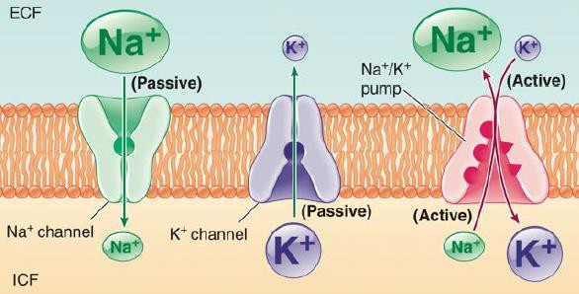

Figura 1. Transporte activo y pasivo de la membrana celular [2].

Por otro lado, la diferencia en la cantidad de los iones de cada elemento se ve contrarrestada por el movimiento de estos mismos iones, los cuales buscan mantener el gradiente de concentración en equilibrio. Sin embargo, cuando el gradiente eléctrico existente en un lado contrarresta al gradiente de concentración establecido en el otro lado, no se produce ninguna transmisión de iones, es decir, no existe un flujo neto de cargas. En ese momento se declara que el potencial de la membrana está en reposo, el cual corresponde al periodo de mínima actividad de la célula. El valor de dicho potencial es diferente para el sodio y el potasio, aunque en general se determina un valor intermedio de -70 mV. La negatividad de dicho potencial se debe a que estamos comparando el potencial del interior de la membrana con el del exterior, siendo este último considerado como el valor 0, por lo que al ser el interior menos positivo que el exterior, se declara como un potencial negativo. Una vez explicado todo esto, podemos pasar a definir el concepto que realmente nos interesa: el potencial de acción.

Cuando una célula recibe un estímulo suficientemente intenso, por ejemplo, una neurona que recibe un impulso nervioso procedente de otra neurona, se da paso a un conjunto de procesos encadenados que tienen lugar en la propia membrana celular, los cuales originaran el mencionado potencial de acción. Todo empieza con una despolarización celular, causada por la apertura de canales de compuerta en una región de la membrana que se origina debido al estímulo inicial. Estos canales son diferentes de los canales utilizados en el transporte pasivo, ya que están regulados por el impulso nervioso recibido. Como consecuencia, los iones de sodio empiezan a entrar a la célula para equilibrar el gradiente de concentración, hasta el punto de invertir el potencial al volverse el interior más positivo por la entrada de nuevos iones. En este momento, el potencial de membrana ha superado al umbral de voltaje (condición necesaria para generar el potencial buscado) y al potencial de reposo, experimentando una fase de potencial ascendente hasta un pico determinado, dando lugar al inicio del potencial de acción (*Figura 2*). Hay que añadir que el proceso de despolarización favorece la permeabilidad del sodio a través de la membrana, por lo que se produce un efecto de retroacción positiva al favorecerse el propio fenómeno a sí mismo.

Una vez alcanzado el potencial máximo en el pico, se produce un descenso en el valor de este debido a que las compuertas del potasio, cuya apertura y cierre son más lentos, se abren para permitir la transición de los iones de potasio al exterior de la célula para igualar

la concentración de estos. Además, las compuertas de sodio se cierran en ese mismo instante, por lo que se está reduciendo la positividad del interior de la membrana, originando un nuevo proceso de repolarización hasta alcanzar el valor del potencial de reposo. Puede darse además un proceso de hiperpolarización debido al cierre más lento de las compuertas del potasio, por lo que estaríamos extrayendo más iones positivos de la célula, haciendo su interior más negativo aún. Una vez se cierran los canales de potasio mencionados, el valor del potencial se reduce finalmente al del potencial de reposo gracias a que la bomba de sodio-potasio entra de nuevo en acción [2].

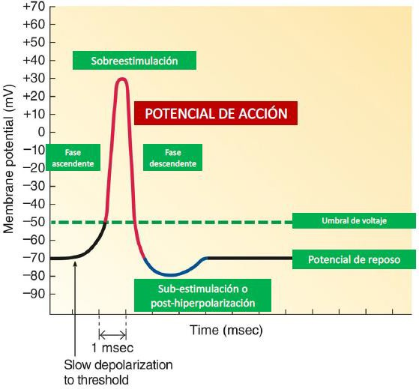

Figura 2. Evolución del potencial de membrana durante la generación de un potencial de acción [2].

Así es, por tanto, como se genera un potencial de acción, cuya función principal será la de transmitir la información aportada por las células a otro tipo de células o tejidos (p.ej. músculos o glándulas), y como consecuencia, modificar la distribución de las cargas eléctricas de las mismas. Cabe añadir que la intensidad de cualquier potencial de acción será independiente tanto de la magnitud del estímulo que lo ha generado, como de la

magnitud de la distancia del trayecto recorrido hasta llegar a su destino muscular [1]. El siguiente paso es, por tanto, analizar cómo se produce la transmisión de estos impulsos eléctricos.

###### Transmisión

El sistema nervioso es el encargado de transmitir las órdenes a través de todo el cuerpo, exactamente el sistema nervioso periférico (SNP), compuesto por nervios que conectan el sistema nervioso central (SNC) con varias partes del organismo. El SNC está compuesto por el cerebro y la médula espinal principalmente, y su función consiste en generar y organizar las órdenes que posteriormente son enviadas a los efectores mediante las neuronas motoras, a partir de los estímulos recibidos de las neuronas sensitivas del cuerpo. Por otro lado, el SNP se puede dividir en dos subsistemas según el tipo de efectores que controle: el somático, que controla los músculos esqueléticos o estriados, los cuales conforman prácticamente la totalidad de nuestro cuerpo; y el autónomo, que controla los músculos lisos, las glándulas y el músculo cardíaco. Para nuestro caso, el somático es el que presenta un mayor interés ya que vamos a trabajar con músculos que podamos mover voluntariamente (músculos esqueléticos).

Toda esta transmisión y control sobre la información que proporcionamos a nuestro cuerpo es posible gracias a la sinapsis, que permite el contacto de las diversas neuronas con otras o con los propios efectores. Empezando por su origen, podemos establecer el cuerpo celular de una neurona como el inicio del impulso a analizar (*Figura 3*). A partir de este se transmite el potencial de acción a otras neuronas a través del axón, al cual se conecta mediante el cono axónico. La velocidad de conducción de dicho potencial a lo largo del axón celular es dependiente tanto del diámetro axónico y la temperatura (directamente proporcionales a la velocidad), como de la mielinización (la presencia de mielina en el axón aumenta la velocidad de propagación). Los impulsos viajan por el axón hasta llegar a las terminaciones presinápticas, liberando como consecuencia unas sustancias químicas denominadas neurotransmisores, los cuales pueden excitar o inhibir a las neuronas. Los neurotransmisores liberados alcanzan y afectan a las células postsinápticas mediante unas ramificaciones propias de estas denominadas dendritas. Para que se pueda llevar a cabo este proceso, es necesario un medio adecuado para el traslado de los mencionados neurotransmisores, el cual consiste en una zona característica

denominada sinapsis, por lo que a este fenómeno se le conoce como transmisión sináptica [2].

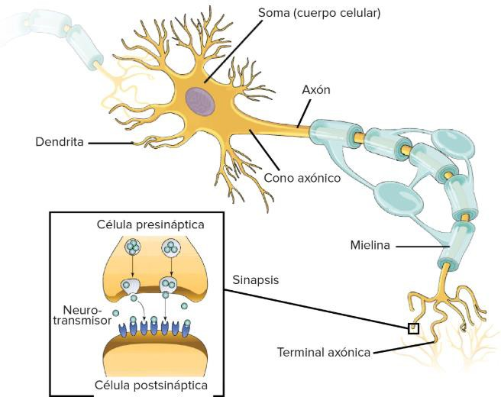

Figura 3. Transmisión sináptica en las terminaciones de una neurona [25].

El funcionamiento de la transmisión sináptica puede darse a través de señales eléctricas o químicas, siendo más frecuentes estas últimas, las cuales pueden ser excitadoras o inhibidoras de las células consiguientes. Para transmitir el potencial de acción, primero se debe transformar la señal eléctrica en una señal química mediante la liberación de neurotransmisores en los terminales pre sinápticos. Cuando estos alcanzan la membrana pos sináptica, se unen con receptores especializados que realizan una modificación eléctrica o química en la célula receptora como respuesta, desencadenando así un potencial sináptico. Este potencial puede ser excitatorio, el cual despolariza la membrana aumentando las posibilidades de que se desencadene un potencial de acción, o bien puede ser inhibitorio, el cual da lugar al proceso de hiperpolarización reduciendo así las posibilidades de que se genere el estímulo consiguiente. Por tanto, si los estímulos

excitadores originados por los neurotransmisores sobrepasan a los inhibidores, la neurona puede llegar a generar un potencial de acción de igual intensidad al original.

La señal bioeléctrica sigue avanzando hasta alcanzar los músculos esqueléticos (efectores), donde se genera un nuevo potencial de acción que se propaga despolarizando las membranas celulares y estimulando la contracción muscular. La relación entre la despolarización causada por el nuevo potencial y el fenómeno de la contracción del músculo es conocida como “acoplamiento excitación-contracción” [1]. Este fenómeno se explica más detalladamente en el siguiente apartado.

###### Mecanismo muscular

Recordando lo explicado, podemos definir al conjunto de músculos como los órganos que nos permiten ejecutar las acciones que deseamos mediante la transmisión de órdenes generadas en nuestro sistema nervioso central. Las acciones musculares pueden ser de contracción o de extensión del músculo, aunque generalmente nos referimos al primer caso ya que los músculos sólo se extienden de forma pasiva, a diferencia de la contracción que normalmente es voluntaria. Cada músculo del cuerpo está inervado por una cantidad determinada de neuronas motoras, de forma que cada una de estas actúa sobre una gran cantidad de fibras musculares. Sin embargo, cada una de nuestras fibras musculares está inervada únicamente por una neurona motora, siendo dicha combinación definida como “unidad motora”.

Las fibras musculares están compuestas, además, por miofribillas cilíndricas y paralelas entre sí, que a su vez están cubiertas por una membrana celular denominada sarcolema (*Figura 4*). Dichas miofibrillas presentan diferentes bandas transversales, y contienen unos filamentos (miofilamentos) cuya función es la de generar la contracción del músculo. Los miofilamentos pueden ser de dos tipos: finos, compuestos por actina; o gruesos, compuestos por miosina. Este último tipo se caracteriza por disponer de unas proyecciones conocidas como puentes cruzados, los cuales, al recibir la célula muscular un estímulo determinado, interactúan con los miofilamentos finos y, gracias a la adición de una molécula de ATP, consiguen generar la fuerza que inicia la contracción [2]. Cabe aclarar que este proceso se rige por la denominada “teoría de los filamentos deslizantes”, según la cual los músculos no se contraen a causa de un acortamiento de los filamentos musculares, sino que el fenómeno de contracción es debido al deslizamiento de los dos

tipos de filamentos entre sí iniciado por la actuación de los mencionados puentes cruzados.

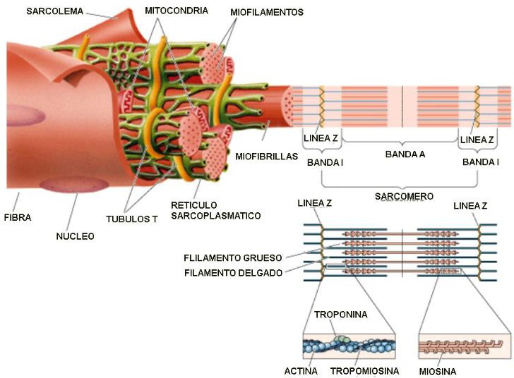

Figura 4. Estructura interna de la fibra muscular [26].

Finalmente, a causa de dicho deslizamiento conseguimos originar una tensión en el músculo que provoca el movimiento deseado. La magnitud de esta tensión viene determinada tanto por la frecuencia de generación de los potenciales de acción como de la longitud de la fibra muscular en el momento que recibe el estímulo.

### Electromiografía

Una vez explicado el concepto de potencial de acción, podemos comprender mejor el uso de la electromiografía como técnica biomédica. La electromiografía (EMG) consiste en un procedimiento que permite diagnosticar tanto el estado de los músculos como de las células nerviosas (neuronas motoras) que los controlan mediante el análisis de las señales eléctricas que estas transmiten. Para captar dichas señales se utilizan unos dispositivos denominados electrodos, y según su forma de aplicación podemos distinguir entre varios tipos de electromiograma, como veremos más adelante. Una vez medidos los impulsos

eléctricos, las señales captadas son tratadas para poder interpretarlas ya sea mediante el uso de gráficos, sonidos o valores numéricos. El objetivo principal que suele tener dicha técnica en la medicina actual es detectar y ayudar a diagnosticar algún tipo de trastorno nervioso o muscular que pueda padecer el paciente [6].

###### Señales EMG

Las señales medidas en un electromiograma como resultado de una contracción muscular se caracterizan por ser señales de muy baja amplitud, de 0.1 mV a 5 mV, y que se encuentran en un rango de frecuencias comprendido entre los valores 0.01 Hz, el cual puede considerarse como corriente continua, y 10 KHz (*Tabla 1*).

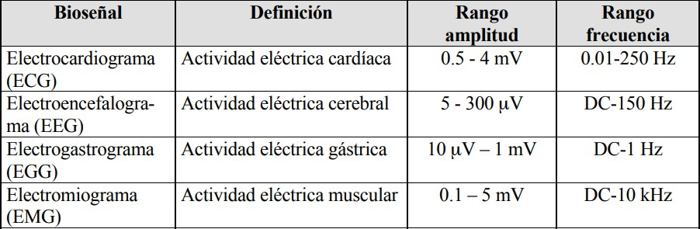

Tabla 1. Valores de los rangos de amplitud y frecuencia para diferentes tipos de técnicas biomédicas [[7](http://ocw.uv.es/ingenieria-y-arquitectura/1-5/ib_material/IB_T2_OCW.pdf)].

Las características de dichas señales vienen determinadas por diversos factores, como el tiempo y la intensidad de la contracción del músculo, la distancia entre el electrodo y la actividad muscular, las propiedades de la piel, o la calidad del equipo de trabajo. Desde que el impulso eléctrico es generado en el sistema nervioso central, hasta que se procede a la interpretación final de este, la señal se ha transmitido estando expuesta a las diversas interferencias que se pueden dar durante el proceso, principalmente ruidos. El ruido se puede definir como cualquier señal no deseada que se superpone a la señal útil analizada. Podemos diferenciar dos fuentes de este tipo de interferencias:

* Fuentes externas: generan interferencias que no proceden del cuerpo humano ni del equipo de medición. Destacan la interferencia de la red eléctrica, la electricidad estática debida a la fricción por movimiento, y la interferencia de radiofrecuencia debida a los equipos electrónicos del entorno del paciente.
* Fuentes internas: en este caso, las interferencias proceden del propio organismo o del equipo de medición. Estas pueden ser bioseñales ajenas y cercanas a la señal analizada (fenómeno de diafonía o crosstalk), interferencias debidas al contacto electrodo-piel, cambios bioquímicos en el organismo, o simplemente ruidos de los componentes eléctricos del propio circuito.

La posible presencia de estas interferencias, junto a la reducida amplitud de las bioseñales, dificulta notablemente la correcta interpretación de los datos recogidos. Es por ello por lo que necesitamos aplicar un pos tratamiento después de la medida de impulsos, buscando reducir la mayor cantidad de ruido a la vez que aumentamos la amplitud de la señal para poder trabajar con ella. Es necesario, por tanto, un buen equipo de medición con el que poder registrar las señales bioeléctricas con la mejor calidad posible.

###### Sensores

En el ámbito tecnológico, normalmente existe la necesidad de convertir un tipo de magnitud, generalmente física (temperatura, desplazamiento…), en otro tipo de variable, ya sea una tensión o una corriente. Para poder realizar esta conversión, utilizamos unos dispositivos denominados sensores, entre los cuales podemos encontrar diferentes tipos para aplicaciones biomédicas. En este caso, los sensores que vamos a utilizar son los conocidos electrodos, cuya función principal consiste en convertir las corrientes iónicas provenientes del cuerpo humano en corrientes electrónicas que puedan ser utilizadas por los equipos convencionales. Entre los principales tipos, podemos diferencias los siguientes:

- Superficiales: se caracterizan por ser electrodos no intrusivos, es decir, no necesitan introducirse en la piel para poder captar las señales, únicamente deben estar en contacto con esta. Son utilizados principalmente en clínicas, y presentan una elevada impedancia de entrada. A esta impedancia hay que añadir la que presenta la propia piel (epidermis y dermis), por lo que la presencia de ruido será mayor. Por ello, en la mayoría de los casos suele utilizarse un gel conductor en el contacto electrodo-piel, de forma que las lecturas sean más estables y generemos menos ruido al reducir la impedancia. Incluso es recomendable, en caso de ser necesario, la realización de una ligera abrasión o punción de la piel para reducir la resistencia que presenta la misma al paso de las señales. Podemos encontrar diferentes tipos de electrodos superficiales:

- Metálicos: son los más empleados normalmente. Consisten en una placa metálica que se pone en contacto directo con la piel, utilizando una superficie adhesiva para mantener su posición. Generalmente se utilizan con un gel electrolítico que mejora la fijación del electrodo a la piel, pero que a su vez presentan una mayor impedancia que otros geles más conductores, por lo que resulta un inconveniente al generar más ruido.

-De succión: se suele utilizar para periodos cortos de tiempo. Disponen de una perilla de goma para obtener el vacío y fijar así el electrodo en su posición, por lo que no necesita de ningún adhesivo. Debido a esto, la concentración de sangre aumenta, y la conducción de la señal es mejor.

-Flotantes: consisten en unos electrodos con una cavidad circular que contiene el metal con una cantidad de gel electrolítico. Presentan la ventaja de repartir más uniformemente las cargas, y de evitar en mayor medida el movimiento relativo entre electrodo-electrolito, por lo que se generan menos interferencias.

-Flexibles: se adaptan mejor a las curvaturas de la superficie. Mejora el contacto con la piel, además de abarcar una mayor área de captación. Sin embargo, esto último puede llegar a ser un inconveniente al aumentar las posibilidades de introducir señales biológicas de músculos cercanos al analizado.

* Internos: las técnicas que utilizan este tipo de electrodos suelen ser más desagradables para el paciente debido a que, en este caso, debemos introducir los electrodos a través de la piel para ponerse en contacto con el medio interno. Generalmente consisten en una aguja de metal que, unida a un cable que transmite la información, se inserta directamente en el músculo. Hay algunas que disponen de terminaciones de anclaje para poder mantener el electrodo en una posición fija. La ventaja principal que presenta es la eliminación de la impedancia debida a los efectos de la piel, sin embargo, es más molesto que el método no intrusivo.
* Microelectrodos: este último tipo es menos utilizado debido a su gran dificultad de aplicación. Se utilizan para medir potenciales directamente en la membrana celular, por lo que es necesario disponer de un electrodo en el interior de la célula que permita obtener la diferencia de potencial respecto del exterior. Por ello, las dimensiones del

electrodo deben de ser muy reducidas, pero a su vez debe tener la resistencia suficiente como para poder atravesar la membrana celular.

Una vez analizados los diferentes tipos de electrodos con los que podemos trabajar, decidimos optar finalmente por los electrodos superficiales metálicos debido a que son no intrusivos, disponen de una mayor variedad de tamaños, y su utilización es relativamente sencilla.

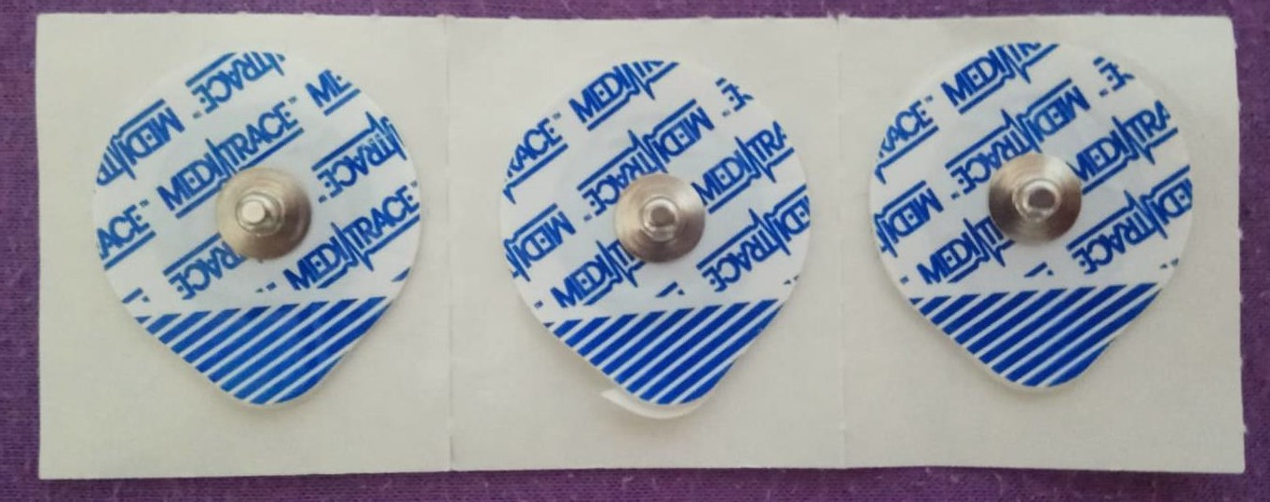

Figura 5. Electrodos superficiales empleados en la captación de señales.

Para este proyecto, se utilizan exactamente tres electrodos superficiales. Dos de ellos funcionan como sensores bipolares y se colocan sobre el músculo cuyas señales queremos analizar, con el fin de registrar la diferencia de potencial entre ambos. El tercer electrodo funciona como referencia, localizándose en una posición cercana al músculo, donde la actuación del potencial de acción sea mínima. La orientación del par de electrodos bipolar debe ser paralela a las fibras musculares sobre las que estén colocados, y es recomendable que la distancia entre ambos sensores no debe sobrepasar los 20 mm, ya que, según varios estudios, se consiguen señales de mayor amplitud limitando la distancia a ese máximo. Para el caso de músculos de tamaño reducido, la distancia máxima corresponde a ¼ de la longitud de la fibra muscular que compone el músculo analizado. Por lo referente a las características de los electrodos, la forma no influye notablemente en la recogida de señales EMG superficiales (EMGs), sin embargo, los electrodos circulares son preferibles generalmente. Por otro lado, el tamaño del electrodo sí que influye en el proceso, pudiendo variar desde 1 mm2 a varios cm2. La recomendación general es que el tamaño de los electrodos en la dirección de las fibras musculares sea inferior a 10 mm.

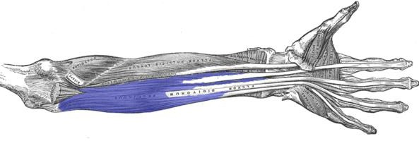El último dato necesario es conocer la colocación de los electrodos para asegurar la correcta captación de las señales deseadas. Tras realizar un estudio anatómico del cuerpo humano, se concluye que el músculo que interviene mayormente en el movimiento de la mano es el denominado “flexor profundo de los dedos”, el cual se encuentra en el antebrazo (*Figura 6*). Dicho músculo tiene un tendón cuyas terminaciones se insertan en las falanges distales, inervando así los nervios mediano y cubital de la mano. Entre sus funciones encontramos tanto la flexión de la muñeca, como la flexión de las articulaciones metacarpofalángicas e interfalángicas, siendo por tanto capaz de controlar los movimientos principales de apertura y cierre de la mano.

Figura 6. Músculo flexor profundo de los dedos del brazo izquierdo.

Cabe añadir que, sin embargo, el movimiento del dedo pulgar no se incluye entre sus funciones, aunque no resulta un problema ya que podemos realizar nuestro análisis igualmente con los cuatro dedos restantes. De todas formas, el músculo que controla la flexión del pulgar (músculo flexor largo del pulgar) es cercano al músculo estudiado, por lo que las señales transmitidas a este primero pueden ser captadas de igual forma por los electrodos superficiales. Los sensores se localizan, por tanto, sobre el músculo mencionado, teniendo en cuenta las consideraciones mencionadas anteriormente. Dos de ellos se colocan alineados a una cierta distancia, de forma que podamos obtener la diferencia de potencial entre estos, mientras que el tercer electrodo de referencia se sitúa en el codo, al ser este una zona de baja actividad eléctrica (*Figura 39*). Es recomendable colocar los electrodos en zonas de baja masa muscular para reducir el ruido por superposición de señales.

Una vez se ha presentado todo el marco biomédico, a continuación, se explica el diseño del proceso de postratamiento aplicado a las señales recogidas.

## Diseño del proceso

Para explicar el trabajo realizado, primero empezamos definiendo el objetivo específico de esta parte del proyecto, para posteriormente describir los diferentes componentes que se han utilizado y el diseño de cada una de las etapas. Finalmente, introducimos el código informático programado, y explicamos cómo se interpretan los datos recogidos.

### Objetivo

El objetivo del proceso, como bien hemos expuesto al principio, es solo un paso necesario para conseguir el verdadero propósito práctico de este proyecto. Para ello, debemos diseñar un proceso que pueda transformar las señales bioeléctricas de nuestro cuerpo en otro tipo de señales con las que podamos trabajar. Para conseguir este objetivo previo, aplicamos etapas de amplificación, filtrado y rectificación para acondicionar la señal, obteniendo en cada etapa un valor de relación entre la variable de entrada y la de salida a la que denominamos ganancia, la cual representa la amplificación realizada. Dicha ganancia corresponde generalmente a un valor de voltaje, el cual se puede evaluar en V/V o en decibelios (valor logarítmico). Posteriormente, mediante la aplicación de un código informático, transformamos las respuestas del sistema en variables que puedan ser interpretadas.

### Placa de circuito impreso

Para poder desarrollar el pos tratamiento utilizamos una placa de circuito impreso, generalmente conocida como PCB (Printed Circuit Board), la cual nos permite realizar las conexiones necesarias entre los diversos componentes electrónicos, permitiendo además una distribución más compacta y organizada de estos.

###### Construcción de la PCB

Para empezar, partimos de una lámina de cobre reforzada con fibra de vidrio que nos sirve como soporte del circuito, la cual debe ser dimensionada en función del espacio que ocupa la totalidad del circuito. Antes que nada, por tanto, debemos disponer del diseño de nuestro conexionado o fotolito, el cual se ha implementado con el programa Proteus. Una vez disponemos de nuestro fotolito, preparamos unas láminas de plástico

en las que se imprime el diseño creado, para posteriormente poder transferirlo a una de las caras de nuestra placa dimensionada.



Figura 7. Diseño del fotolito implementado con el programa Proteus.

El siguiente paso es intercalar nuestra placa entre las láminas de plástico con nuestro circuito impreso. Cuando se asegure la correcta colocación, podemos introducirla en la insoladora, cuya función es imprimir el diseño de las láminas de plástico en nuestra placa aplicando una gran cantidad de luz a la vez que genera una depresión. Debemos de esperar alrededor de 2 minutos para obtener el resultado impreso.

Seguidamente, procedemos al revelado de la placa mediante la aplicación de sosa cáustica, generada como resultado de mezclar un líquido constituido por un revelador de placa positiva y una cantidad determinada de agua. Debemos sumergir la placa en dicha solución y removerla con cuidado, hasta que podamos distinguir las diversas conexiones de nuestro circuito.

A continuación, atacamos ambas superficies con un ácido (cloruro férrico) que nos ayuda a diluir todo el cobre restante que no pertenezca a las conexiones del diseño original. Al igual que el paso anterior, debemos remover la placa en el fluido, pero teniendo cuidado de que el ataque con ácido no sea excesivo. Al acabar, se debe lavar bien la placa con agua para finalmente frotarla con alcohol, con lo que conseguimos eliminar el film que protegía al cobre del conexionado del ácido aplicado anteriormente. De esta forma, obtenemos nuestra placa con un circuito impreso en una de sus caras. Lo único que falta es proceder al taladrado de la placa para la posterior colocación y soldadura de cada uno de los componentes que constituyen el circuito de trabajo.

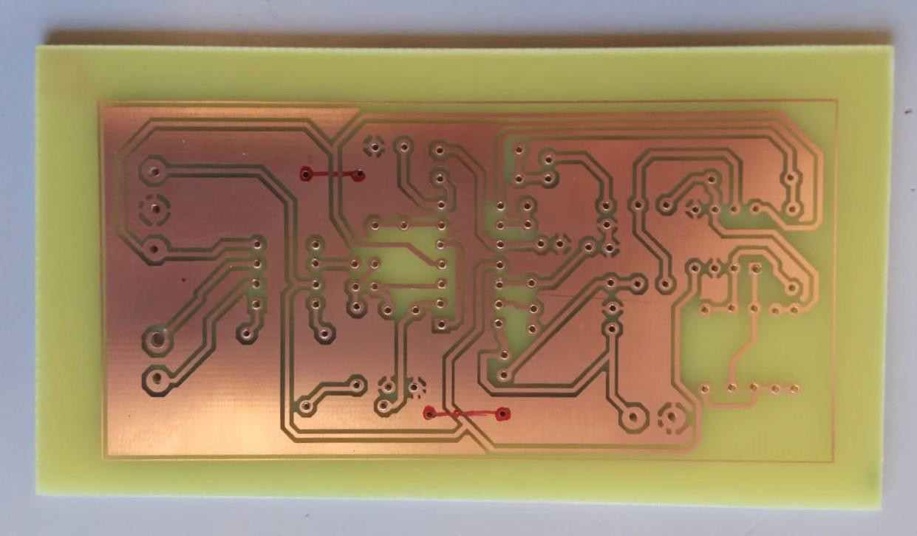

Figura 8. Placa de circuito impreso después del taladrado.

###### Componentes eléctricos y electrónicos

Entre los componentes utilizados en nuestra placa de circuito impreso, podemos encontrar:

* + - * Resistor: consiste en un elemento pasivo que se opone al paso de la corriente eléctrica a través de un conductor. Su funcionamiento se basa en el efecto Joule, y su unidad de medida es el ohm (Ω). Se utiliza dicho componente en cada una de las etapas del proceso, habiendo realizado previamente el cálculo de los valores correspondientes. Sus tolerancias influyen, además, sobre las ganancias de las diversas etapas que constituyen.
      * Condensador: consiste en un elemento pasivo capaz de almacenar una cierta cantidad de energía eléctrica para posteriormente proporcionarla a un circuito. Está constituido generalmente por dos láminas conductoras intercaladas por un material no conductor o dieléctrico, y su unidad de medida es el faradio (F). Los tipos más utilizados en general son los cerámicos y los electrolíticos, destacando estos últimos por presentar polaridad. Dicho componente, en conjunto con las resistencias, son de gran utilidad en las etapas de filtrado, las cuales son explicadas más adelante. De la misma forma, debemos calcular previamente los valores de cada uno de los condensadores utilizados.
      * Diodo: consiste en un elemento activo que funciona como un semiconductor, el cual permite el paso de la corriente eléctrica a través de él en una sola dirección, provocando una caída de tensión de entre 0.6-0.7 V. Dispone de dos terminales, ánodo y cátodo, cuya disposición en el circuito determina el tipo de polarización del diodo, ya sea directa o indirecta. Debido a sus características, suele utilizarse para diversas funciones en la electrónica, y en nuestro caso, nos ayuda a realizar la etapa de rectificación correctamente. Entre los diferentes modelos de diodos, hemos elegido el “1N4148” debido a su fiabilidad y a su reducido coste de producción.
      * Amplificador: consiste en un sistema electrónico que ofrece una señal de salida de mayor potencia que la de entrada, respetando en todo lo posible la linealidad de dicha señal. En otras palabras, la señal de salida obtenida debe mantener los parámetros característicos de la excitación de entrada aun estando amplificada. Existe una gran diversidad de amplificadores utilizados para diversas funciones, pero en nuestro caso utilizamos solo dos tipos:
* Amplificador operacional: se trata de un circuito integrado que dispone de dos entradas (inversora/no inversora) y una salida, por la cual proporciona la señal modificada. Presenta una elevada impedancia de entrada, con lo que evita en mayor grado la presencia de interferencias, pero una impedancia de salida muy reducida. Su diseño permite aplicar o no una realimentación, consiguiendo así una mayor estabilidad gracias a la posibilidad de controlar la ganancia del amplificador mediante el uso de componentes externos en la realimentación. Generalmente, los encapsulados de estos amplificadores disponen de 8, 12 o 14 pines, cada uno con una función predeterminada, entre los cuales encontramos los terminales de alimentación del dispositivo. Es muy utilizado en la electrónica actual debido a su fiabilidad, su manejabilidad y su precio económico. En este caso, hemos optado por dos modelos de encapsulados diferentes para poder optimizar la cantidad de componentes y el tamaño de la placa. Se trata del modelo TL082, cuyo encapsulado dispone de dos amplificadores operacionales (U2A y U2B), y el modelo TL084, el cual dispone de cuatro amplificadores operacionales (U6A, U6B, U6C y U6D). Ambos comparten características similares, siendo las más importantes para el proyecto las siguientes [28][29]:
  + Voltaje de alimentación máximo: ±18V.
  + Rango de ganancia: 1-200 V/mV.
  + Potencia máxima disipada: 680 mW.
  + Tensión de offset: 3mV.
  + Common Mode Rejection Ratio (CMRR): 86 dB.
  + Ancho de banda: 3 MHz.
  + Resistencia de entrada: 1 TΩ.

Como podemos observar, entre las características de estos modelos destacan una elevada impedancia de entrada, un consumo de potencia reducido, y un ancho de banda superior al de las señales de trabajo. Por otro lado, la tensión de offset es de tan solo unos pocos mili voltios, cosa que nos conviene ya que cuanto más reducido sea este valor, menos posibilidades hay de variar el voltaje de salida (error de offset). Por último, el valor del CMRR debería de ser algo más elevado para asegurar eliminar la mayor cantidad de ruido posible, sin embargo, es suficiente para poder obtener una señal correctamente acondicionada [3]. Cabe añadir que las amplificaciones que aplicamos con dichos dispositivos son de orden reducido en comparación con otros modelos de amplificadores, por lo que el rango de ganancias especificado es más que suficiente.

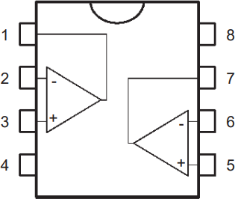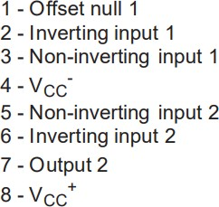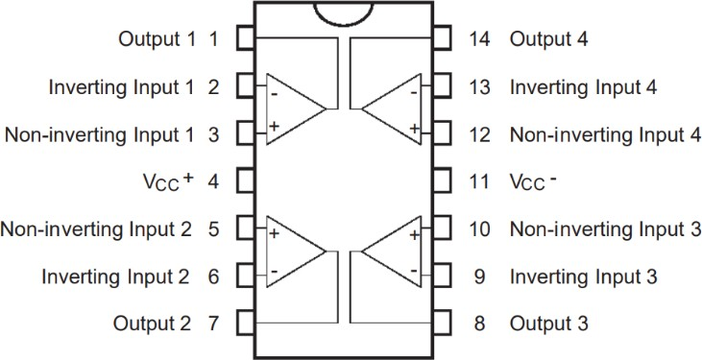

Figura 9. Conexiones de los pines de los encapsulados TL082 a la izquierda [29], y TL084 a la derecha [28].

* Amplificador diferencial: podemos definir este componente como un amplificador operacional cuya configuración le permite amplificar la diferencia de voltaje o corriente existente entre las dos señales que recibe por cada una de sus entradas,

obteniendo como resultado una señal de salida que está en fase con estas. Esta configuración permite tratar mejor con los problemas relacionados con la amplificación de ruido o, en general, de cualquier señal común a ambas entradas que pueda influir negativamente en los resultados. Sin embargo, presenta los inconvenientes de tener un valor reducido de impedancia de entrada, además de dificultar el control sobre la ganancia del dispositivo. Como solución, se ha optado por utilizar una variante denominada amplificador diferencial de instrumentación, el cual consiste en un circuito integrado constituido principalmente por amplificadores operacionales, y que presenta una elevada impedancia de entrada, además de permitir controlar el valor de la ganancia a través de una resistencia variable. En este caso, se ha elegido el modelo de amplificador diferencial de instrumentación AD620, cuyas características son las siguientes [27]:

* + Voltaje de alimentación máximo: ±18V.
  + Rango de ganancia: 1-10000 V/V.
  + Potencia máxima disipada: 650 mW.
  + Tensión de offset: 50 µV.
  + Common Mode Rejection Ratio (CMRR): 100 dB.
  + Ancho de banda: 120 KHz.
  + Resistencia de entrada: 1 GΩ.

Como podemos observar, al igual que en el caso del TL081, entre las características de este modelo destacan una elevada impedancia de entrada, un consumo de potencia reducido, y un ancho de banda superior al de las señales de trabajo. Por otro lado, la tensión de offset es incluso menor, del orden de micro voltios, por lo que tenemos todavía un error de offset más pequeño [3]. El valor del CMRR es adecuado para las señales con las que tratamos, y el rango de ganancias es más que suficiente para trabajar con las amplificaciones requeridas. Por último, añadir que dicho modelo se caracteriza por disponer de una alta precisión, la cual nos permite trabajar con señales de amplitud muy reducida. Por todo esto, finalmente hemos optado por el modelo de amplificador diferencial de instrumentación AD620.

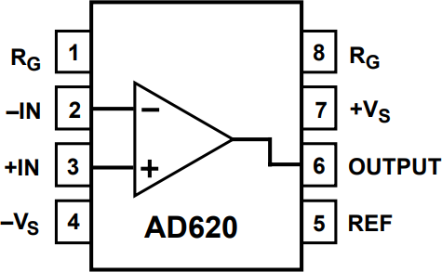

Figura 10. Conexiones de los pines del amplificador diferencial de instrumentación AD620 [27].

* + - * Bloque terminal: consisten en dispositivos a los que se puede conectar diversos cables con el propósito de establecer unas conexiones más seguras y de una forma más organizada con otros terminales. Suele disponer de dos o más puntos de conexión aislados entre sí, los cuales pueden ser ajustados mediante tornillos, por lo que resultan fáciles de usar. En nuestro caso, utilizamos bloques terminales de dos y tres puntos de conexión para realizar las conexiones entre la placa y los electrodos, la fuente de alimentación, y el conector que transmitirá la señal final de trabajo.

En la *Tabla 2* podemos observar la lista de todos los componentes que utilizamos en nuestra placa de circuito impreso, cuya disposición se muestra en la *Figura 11*.

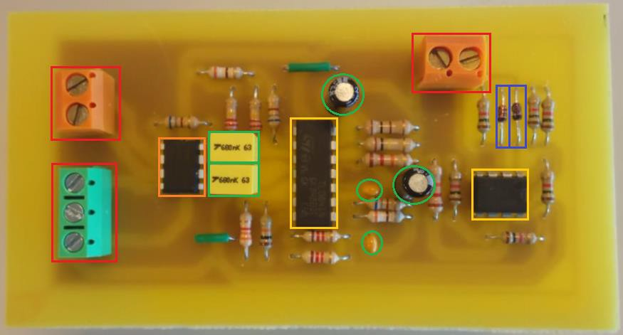

Figura 11. Disposición de los componentes eléctricos y electrónicos sobre la placa de circuito impreso.

|  |  |  |
| --- | --- | --- |
| **Componente** | **Especificaciones** | **Cantidad** |
| Bloque terminal | 2 puntos de conexión | 2 |
| 3 puntos de conexión | 1 |
| Amplificador operacional | Encapsulado TL082 | 1 |
| Encapsulado TL084 | 1 |
| Amplificador diferencial  de instrumentación | Modelo AD620 | 1 |
| Condensador | 6.8 µF (electrolítico) | 2 |
| 0.68 µF (cerámico) | 2 |
| 0.068 µF (cerámico) | 2 |
| Diodo | Modelo 1N4148 | 2 |
| Resistencia | 100 Ω | 1 |
| 390 Ω | 2 |
| 680 Ω | 3 |
| 1 KΩ | 6 |
| 1.2 KΩ | 2 |
| 3.3 KΩ | 1 |
| 10 KΩ | 1 |
| 12 KΩ | 2 |
| 100 KΩ | 1 |
| 220 KΩ | 2 |

Tabla 2. Cuadro resumen de todos los componentes que constituyen la placa de circuito impreso.

Los valores de cada una de las resistencias y de los condensadores se calculan en los siguientes apartados en función de las ganancias de cada etapa. Cabe añadir que, durante la realización del montaje de componentes, han aparecido ciertos problemas de conexionado en la placa de circuito impreso, pero han sido solucionados mediante la aplicación de puentes con cables. Finalmente, utilizamos un multímetro para comprobar que las conexiones entre los diversos terminales se han realizado correctamente.

### Etapas del proceso

En este apartado, únicamente nos centramos en describir las diferentes etapas correspondientes al tratamiento de señales, las cuales están diseñadas en función de las características que requiere nuestra señal final de trabajo.

El proyecto se divide en un total de 6 etapas, cada una de ellas con una función específica dentro del proceso general. El resultado que queremos obtener a partir de la excitación de entrada es una señal eléctrica amplificada y libre de interferencias, de forma que la posterior interpretación de esta resulte lo menos complicada posible. Según la *Tabla 1*,

los impulsos eléctricos a tratar tienen una amplitud máxima de 5 mV aproximadamente, por lo que debemos realizar una gran amplificación para llegar al orden de voltaje con el que trabajan nuestros equipos. En este caso, hay que considerar que utilizamos una placa Arduino para la interpretación de los datos, y que dicha placa trabaja con señales de 5 V máximo. Por lo tanto, hemos decidido diseñar el circuito en función de obtener una ganancia total de aproximadamente 1000 V/V, preferiblemente inferior a este, ya que de esta forma nos aseguramos de que cualquier bioseñal acondicionada pueda entrar en el rango de lectura de nuestra placa Arduino.

Las etapas, a su vez, se pueden diferenciar en dos fases: una primera fase de acondicionamiento, en la cual aplicamos una etapa de amplificación diferencial, seguida de un filtrado paso-alto, otra amplificación de menor orden, y finalmente un filtrado paso- bajo; y una segunda etapa de obtención de la envolvente de la señal acondicionada, en la cual aplicamos una rectificación de onda completa, y otro filtrado paso-bajo. Como para los procesos de filtrado y rectificación se emplea un amplificador operacional, podemos definir a los filtros y al rectificador utilizados como activos. Al final de este apartado, hemos añadido un cuadro resumen de todos los ciclos con las ganancias correspondientes a cada uno y sus funciones principales. A continuación, describimos más detalladamente cada una de las etapas mencionadas.

###### Etapa de amplificación diferencial

El primer paso a realizar para la fase de acondicionamiento es captar la diferencia de voltaje mediante el uso de los dos electrodos superficiales colocados sobre el músculo efector. Los extremos de ambos sensores están conectados a cada una de las entradas de un amplificador diferencial, en nuestro caso el AD620, mientras que el electrodo de referencia está en contacto con otro terminal, el cual se conecta a la toma a tierra. Podemos apreciarlo mejor en el siguiente esquema (*Figura 12)*:

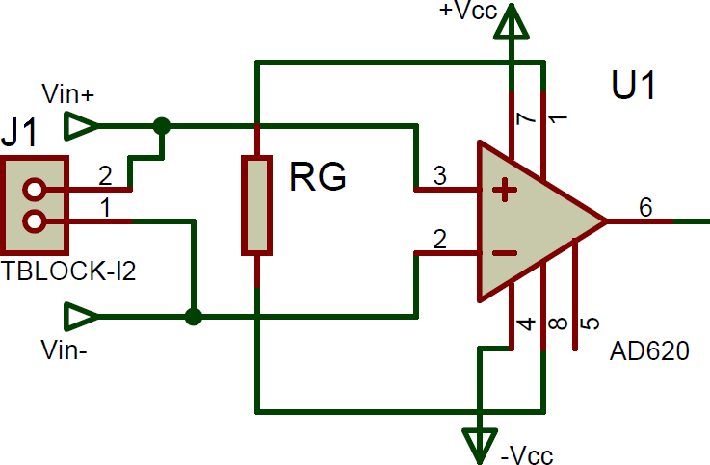

Figura 12. Esquema de las conexiones del dispositivo AD620 de la etapa de amplificación diferencial.

###### Etapa de filtrado paso-alto

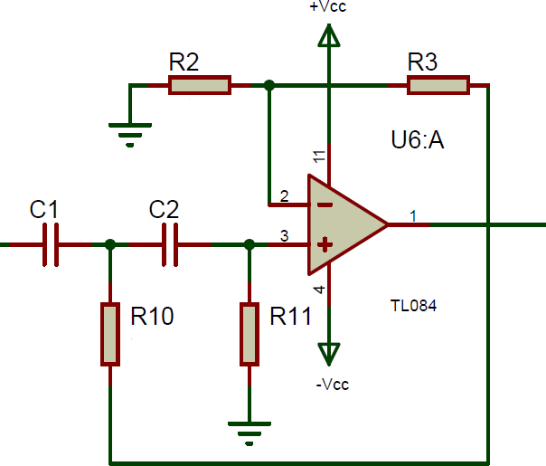La segunda etapa consiste en un filtrado paso-alto de la señal, la cual tiene la función de atenuar las señales cuyas frecuencias se sitúen por debajo de una determinada frecuencia de corte. Esto nos permite eliminar tanto ruidos indeseados como señales de baja frecuencia que no sean relevantes para el proceso. Como frecuencia de corte hemos elegido un valor de 1 Hz, ya que la frecuencia mínima de las señales bioeléctricas es prácticamente nula (*Tabla 1*). Para ello, utilizamos una tipología de filtro denominada Sallen-Key, en este caso de segundo orden, ya que está compuesto por dos elementos reactivos (condensadores). En un principio nos interesa que el orden del filtro no sea elevado, ya que significaría disponer de una mayor cantidad de componentes y, por consiguiente, más fuentes de ruido interno. Además, se aplica la simplificación de utilizar un par de condensadores y de resistencias del mismo valor, con lo que conseguiremos reducir los cálculos a realizar [13]. Entre los diversos tipos de respuestas en frecuencia con los que podemos trabajar, hemos decidido que el más conveniente para este filtro es la aproximación Butterworth, ya que se caracteriza por ser prácticamente constante en la banda de paso y presentar una caída suave a mayores frecuencias, de forma que nos permite trabajar con valores que varíen lo menos posible con la frecuencia [[12](http://ocw.uv.es/ingenieria-y-arquitectura/filtros-digitales/tema_2._revision_de_los_tipos_de_filtros_analogicos_mas_comunes.pdf)]. En la *Figura 13* podemos apreciar la configuración del filtro utilizado:

Figura 13. Esquema de las conexiones del amplificador operacional U6A (TL084) de la etapa de filtrado paso-alto.

El principio de funcionamiento de este tipo de filtros se basa en la diferencia entre el comportamiento resistivo de los componentes de un filtro RC ante señales de diferente frecuencia. Los filtros RC se caracterizan por estar constituidos por un condensador y una resistencia como mínimo, siendo la cantidad de elementos reactivos (inductores y condensadores) la que indica el orden del filtro. Por un lado, el condensador funciona como un elemento que ofrece una resistencia elevada a las señales de baja frecuencia o DC, mientras que, por otro lado, la resistencia funciona como un elemento que presenta una mayor oposición a las señales de frecuencias elevadas. Por lo tanto, según la distribución de estos componentes en el circuito, estaremos formando un filtro paso-alto o paso-bajo. En esta etapa, aplicamos un filtrado paso-alto, por lo que debemos colocar los condensadores en serie con la entrada del amplificador operacional utilizado para permitir así el paso de las señales de alta frecuencia. Las señales de baja frecuencia que consiguen pasar a través de los condensadores circulan a través de una resistencia, la cual les presenta menor oposición, hacia una toma de tierra, de forma que su intervención en el proceso de filtrado es mínima [[9](http://www.learningaboutelectronics.com/Articulos/Filtro-paso-alto.php)].

###### Etapa de amplificación

El siguiente proceso consiste en amplificar la señal obtenida después de atenuar las excitaciones de baja frecuencia, con lo que conseguimos reducir las posibilidades de superponer interferencias no deseadas, mayormente ruidos, a nuestra señal de trabajo. Para esta segunda amplificación utilizamos uno de los amplificadores operacionales que nos proporciona el encapsulado TL084, exactamente el U6B. Al igual que en las etapas de filtrado, empleamos una configuración del dispositivo no inversora, conectando la entrada inversora a tierra, de forma que la señal de salida amplificada se encuentre en fase con la señal de entrada. En este caso, hemos aplicado una realimentación negativa, la cual nos permite modificar las impedancias de entrada y salida, además de estabilizar la ganancia del circuito y reducir la distorsión de la señal generada [[30](http://www.iuma.ulpgc.es/~lopez/Circuitos%20analogicos/apuntes4.pdf)]. El esquema de esta etapa es el siguiente:

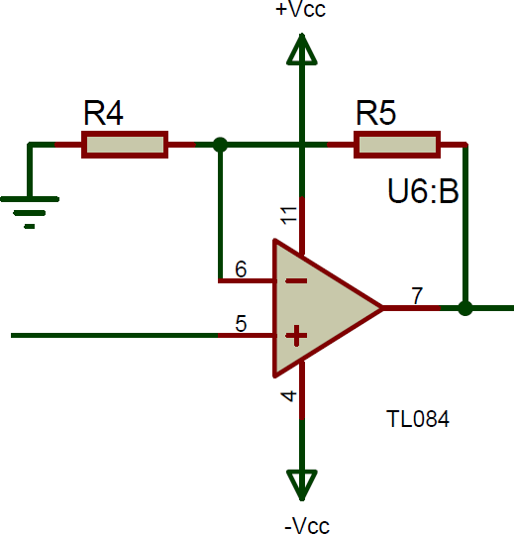

Figura 14. Esquema de las conexiones del amplificador operacional U6B (TL084) de la etapa de amplificación.

Sin embargo, como ya hemos mencionado anteriormente, nuestra forma de proceder va a consistir en predefinir un valor de ganancia de la etapa para obtener posteriormente el valor de las resistencias que necesitamos en este proceso. Para ello, estimamos un valor de amplificación en función de la ganancia total que deseamos para el circuito, la cual debe estar cerca de 1000 V/V.

Tras realizar varias iteraciones, hemos decidido que la mejor forma de realizar la amplificación es eligiendo unas resistencias de R4 = 3.3 KΩ y R5 = 10 KΩ, de forma que la ganancia final de esta etapa resulta aproximadamente de **GA = 4 V/V**, siendo el rango de ganancias de **[3.74; 4.35] V/V**. Al tomar estos valores, y sabiendo que la amplificación de la siguiente etapa de filtrado paso-bajo (K’) es la misma que para el filtrado paso-alto anterior (K), podemos calcular la ganancia total del sistema como:

**GT** = GADI · K · GA · K’ = 74 · 1.5858 · 4 · 1.5858 **= 744 V/V** (10)

Con este valor final, conseguimos amplificar las señales bioeléctricas del orden de milivoltios a voltios, asegurando además que dichas señales acondicionadas se encuentren en el rango de trabajo de nuestra placa Arduino.

###### Etapa de filtrado paso-bajo I

La cuarta etapa consiste en un filtrado paso-bajo de la señal, la cual tiene la función de atenuar las señales cuyas frecuencias se sitúen por encima de una determinada frecuencia de corte. La aplicación de este proceso en conjunto a la etapa anterior de filtrado conforma un filtro paso banda, el cual únicamente permite el paso a señales cuyas frecuencias se sitúen entre los límites establecidos por las frecuencias de corte de ambos filtros. De esta forma, podemos elegir el rango de frecuencias con el que queremos trabajar.

En este caso, la frecuencia de corte que hemos seleccionado es de 2 KHz, ya que representa la frecuencia típica de transmisión de los potenciales de acción [[7](http://ocw.uv.es/ingenieria-y-arquitectura/1-5/ib_material/IB_T2_OCW.pdf)]. Para ello, al igual que en el filtrado anterior, se utiliza la tipología de filtro Sallen-Key de segundo orden, aplicando la correspondiente simplificación de utilizar un par de condensadores y de resistencias del mismo valor [[13](http://www.ti.com/lit/an/sloa024b/sloa024b.pdf)]. Igualmente, nos interesa trabajar con una respuesta del tipo Butterworth para que los valores varíen lo menos posible con la frecuencia [[12](http://ocw.uv.es/ingenieria-y-arquitectura/filtros-digitales/tema_2._revision_de_los_tipos_de_filtros_analogicos_mas_comunes.pdf)]. En la siguiente imagen (*Figura* 16) podemos apreciar la configuración del filtro utilizado:

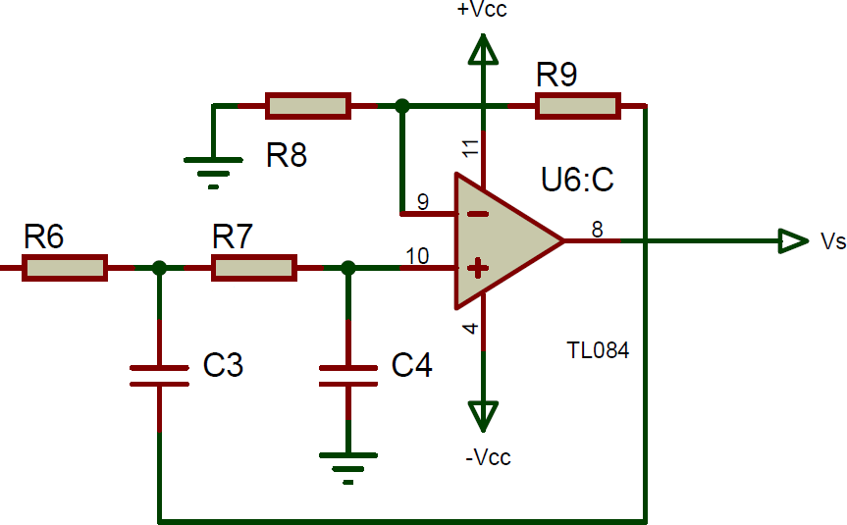

Figura 16. Esquema de las conexiones del amplificador operacional U6C (TL084) de la etapa de filtrado paso-bajo I.

###### Etapa de rectificación

El siguiente paso que debemos realizar tras la fase de acondicionamiento es obtener la envolvente característica de la señal de trabajo que represente las contracciones musculares analizadas. Para ello, empezamos por describir la primera etapa de esta fase, la cual consiste en una rectificación de onda completa.

Cuando hablamos de rectificadores nos referimos a una configuración de circuito cuya utilidad se basa en la propiedad que poseen los diodos de permitir el paso de la corriente en un único sentido. Gracias a esto, podemos conseguir cambiar la forma de una señal de morfología alterna a una de señal continua, pero sin aplicar ninguna amplificación [33]. Existen dos tipos principales de rectificadores [32]:

o Media onda: su función es eliminar uno de los semiciclos, positivo o negativo, de la señal alterna de entrada en función de la polarización de los diodos que constituyen el circuito. De esta forma, se representan únicamente los semiciclos positivos o negativos, describiendo a su vez respuestas de amplitud nula que corresponden a los semiciclos de polaridad opuesta.

* Onda completa o doble onda: su funcionamiento es similar al rectificador de media onda, con la diferencia de que, en este caso, el circuito es capaz de convertir todos los semiciclos de la señal de entrada en una señal de salida de una sola polaridad. Es el tipo de rectificador más utilizado, y existen diversas maneras de implementarlo.

Sin embargo, las configuraciones típicas de estas dos clases de circuitos rectificadores presentan el inconveniente de no trabajar adecuadamente con señales de baja amplitud, debido principalmente a la presencia de diodos y su consecuente caída de voltaje, la cual reduce drásticamente la amplitud de trabajo. Es por ello por lo que, como solución a dicho problema, hemos decidido utilizar un tipo de circuito denominado “rectificador de precisión”, en este caso de onda completa. El motivo principal para escoger esta clase de rectificadores es que presentan la gran ventaja de poder trabajar con señales de amplitud muy reducida, a diferencia de los descritos anteriormente, y, además, al estar constituidos por amplificadores operacionales, evita el problema de la caída de voltaje provocada por los diodos [[34](http://www.geocities.ws/raguma_006/descargas/rectificador_de_presicion.pdf)]. El esquema de la configuración empleada es el siguiente:

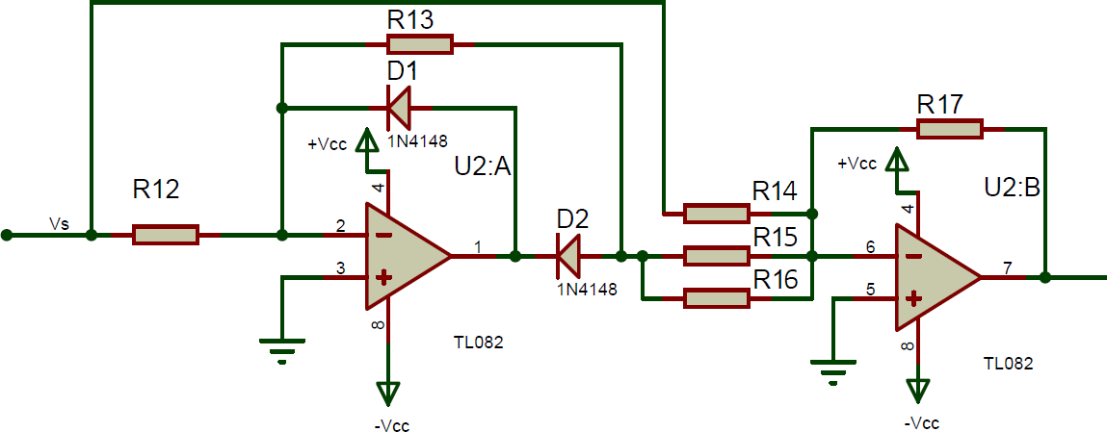

Figura 17. Esquema de las conexiones de los amplificadores operacionales U2A y U2B (TL082) de la etapa de rectificación.

Como podemos observar en la *Figura 17*, empleamos un par de diodos 1N4148 como ya hemos mencionado previamente, y diversas resistencias, las cuales compartirán el mismo valor resistivo. A continuación, explicamos el funcionamiento del rectificador empleado mediante el uso de un esquema análogo (*Figura 18*) para facilitar su comprensión.

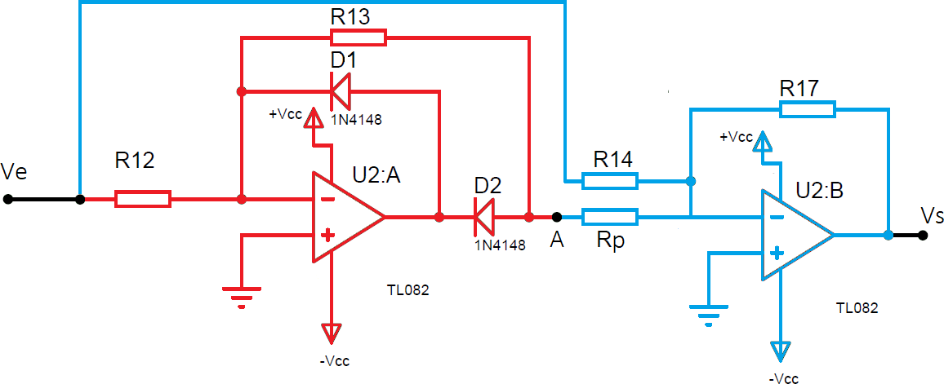

Figura 18. Esquema del rectificador de precisión utilizado para el análisis del circuito eléctrico.

Como podemos observar en la imagen anterior, el rectificador de precisión de onda completa utilizado está constituido por dos fases diferenciadas caracterizadas por: un rectificador de precisión de media onda, marcado en rojo; y un circuito sumador, marcado en azul. Los puntos que hemos utilizado para analizar el circuito son los localizados a la entrada y a la salida de la etapa, y el punto A, el cual separa ambas fases. Por último, añadir que hemos simplificado las resistencias en paralelo R15 y R16 en una única resistencia a la que denominamos Rp, siendo su valor:

1 = 1 + 1

→ R15 = R16 = R12 = R13 = R14 = R17 = R → 1

= 1 + 1 = 2

Rp R15

R16

Rp = 1 R (16)

2

Rp R R R

Una vez conocido todo esto, podemos proceder a la explicación de la configuración utilizada. El circuito mostrado corresponde a la etapa posterior al filtrado paso-bajo de la fase anterior, por lo que a su entrada llega una señal alterna acondicionada de morfología sinusoidal. Durante el semiciclo positivo de dicha señal, la salida del amplificador operacional U2A es negativa al tener este una configuración inversora. Por consiguiente, el diodo D2 se polariza directamente, obteniendo en el punto A una señal con la misma amplitud que la de entrada (VM) pero desfasada 180º. Por otro lado, durante el semiciclo negativo, es el diodo D1 el que se polariza directamente mientras que el diodo D2 se polariza inversamente, impidiendo así el paso de la corriente hasta el punto A, por lo que la señal que recibe en estos momentos dicho punto es nula (*Figura 19*).

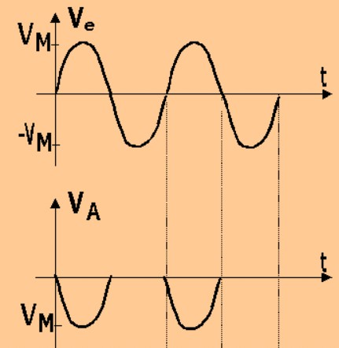

Figura 19. Esquema de la evolución de la señal de trabajo con el tiempo a la entrada del circuito (Ve) y en el punto A (Va) [16].

En este caso, la señal obtenida a partir de la rectificación de media onda previa consiste en una señal desfasada 180º, y con el doble de amplitud que la excitación original (*Figura 20*).

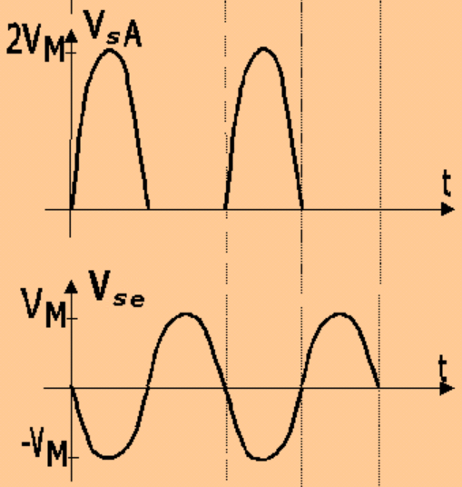

Figura 20. Esquema de la evolución de las señales generadas en el circuito sumador a partir de la señal de entrada al circuito (abajo) y la recibida del punto A (arriba) [16].

Finalmente, el sumador utiliza ambas señales para obtener una única señal de salida, la cual se obtiene como el resultado de sumar los valores de cada una de las señales en cada instante de tiempo. De esta forma, hemos realizado una rectificación completa de la excitación inicial, obteniendo una señal final que en todo momento describe semiciclos positivos y que mantiene el mismo valor de amplitud que el original (*Figura 21*).

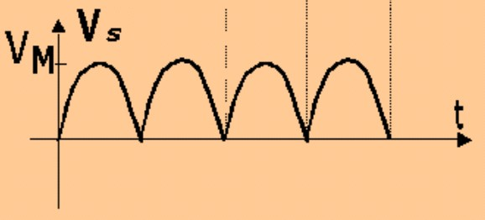

Figura 21. Esquema de la evolución de la señal rectificada con el tiempo [16].

Como ya hemos mencionado anteriormente, en esta fase del proyecto no se realiza ninguna amplificación de la señal del trabajo. Queremos aclarar, por tanto, que aun habiendo amplificado una de las señales utilizadas en la rectificación, el resultado final es que la ganancia del circuito es 1, por lo que la amplitud permanece constante. Hemos elegido un valor de R = 1 KΩ para todas las resistencias, preferiblemente de baja tolerancia, ya que, de esta forma, mejoramos la exactitud del resultado final de la etapa [[16](https://scuolaelettrica.it/escuelaelectrica/elettronica/differe4.php)].

Por último, debemos aplicar una etapa de filtrado adicional con el objetivo de reducir en lo posible el rizado de la señal obtenida, de forma que nos sea más fácil trabajar con ella [[33](https://es.wikipedia.org/wiki/Rectificador)].

###### Etapa de filtrado paso-bajo II

La última etapa consiste en un filtrado paso-bajo con la misma configuración que el filtro anterior, pero con la diferencia de que en este caso no queremos realizar ninguna amplificación, por lo que debemos escoger unos valores de resistencia tales que la ganancia final del proceso sea lo más cercana a 1.

En este caso, la frecuencia de corte que hemos seleccionado es de 2 Hz, debido principalmente a las bajas frecuencias de transmisión de las señales bioeléctricas que intervienen en el movimiento muscular, siendo de aproximadamente 1 Hz. Para ello, al igual que en el filtrado anterior, utilizamos la misma tipología de filtro Sallen-Key de segundo orden, aplicando la correspondiente simplificación de utilizar un par de condensadores y de resistencias del mismo valor [[13](http://www.ti.com/lit/an/sloa024b/sloa024b.pdf)]. Igualmente, nos interesa trabajar con una respuesta del tipo Butterworth para que los valores varíen lo menos posible con la frecuencia [[12](http://ocw.uv.es/ingenieria-y-arquitectura/filtros-digitales/tema_2._revision_de_los_tipos_de_filtros_analogicos_mas_comunes.pdf)]. En la *Figura 22* podemos apreciar la configuración del filtro utilizado:

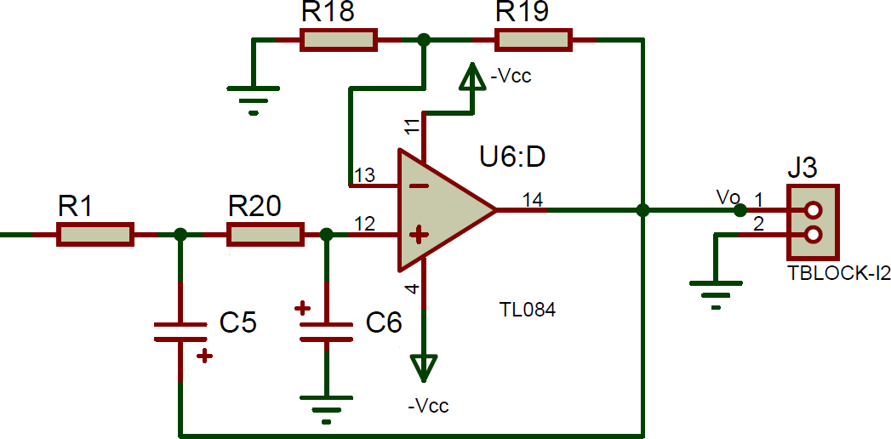

Figura 22. Esquema de las conexiones del amplificador operacional U6D (TL084) de la etapa de filtrado paso-bajo II.

El principio de funcionamiento de este tipo de filtros es el mismo que hemos explicado anteriormente para el caso de los filtros RC. En esta etapa se aplica un filtrado paso-bajo, por lo que debemos colocar las resistencias en serie con la entrada del amplificador operacional utilizado para permitir así el paso de las señales de baja frecuencia. Las señales cuya frecuencia se sitúa por encima de la frecuencia de corte y que consiguen pasar a través de las resistencias, circulan a través de un condensador, el cual les presenta menor oposición, hacia una toma de tierra, de forma que su intervención en el proceso de filtrado será mínima [[9](http://www.learningaboutelectronics.com/Articulos/Filtro-paso-alto.php)]. Cabe añadir que, para esta etapa, a diferencias de las anteriores, utilizamos condensadores electrolíticos polarizados debido a que son los más convenientes por su relación tamaño/capacidad.

###### Síntesis del diseño de las etapas de tratamiento

Antes de empezar con la parte experimental, hemos resumido las características principales de las diversas etapas que componen el ciclo de postratamiento. Para ello, utilizamos un cuadro resumen (*Tabla 4*) para organizar de una forma óptima toda la información básica reunida hasta ahora. Hemos adjuntado además un esquema del circuito final del proyecto diferenciando las dos fases constituyentes (*Figuras 23 y 24*), donde se puede apreciar mejor el orden y las diversas conexiones entre cada una de las etapas. Podemos visualizar igualmente el diseño global del circuito en el *Anexo II*.

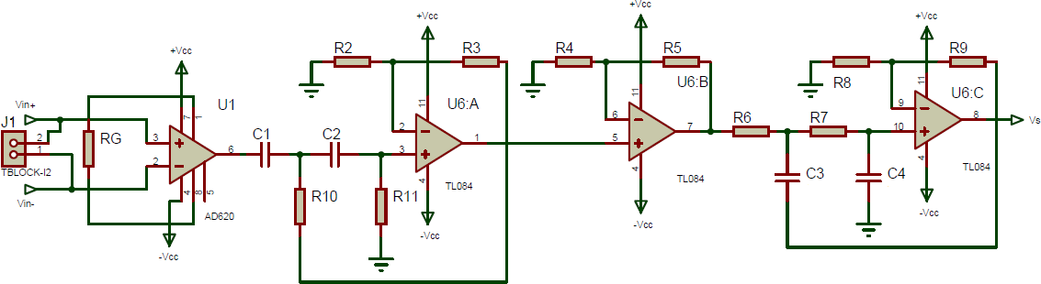

Figura 23. Esquema global de la fase de acondicionamiento de la señal de entrada.

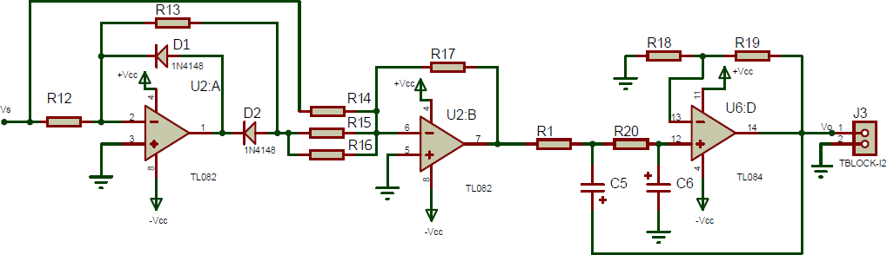

Figura 24. Esquema global de la fase de obtención de la envolvente de la señal acondicionada.

|  |  |  |  |
| --- | --- | --- | --- |
| **TRATAMIENTO DE SEÑALES BIOELÉCTRICAS** | | | |
| **Fase de acondicionamiento de la señal** | | | |
| **Etapa** | **Componentes** | **Rango ganancia**  **(V/V)** | **Función principal** |
| Amplificación diferencial | -Amplificador diferencial AD620  -Resistencia RG = 680 Ω | [66.73; 81.29] | Amplificar la diferencial de potencial entre los electrodos superficiales |
| Filtrado paso-alto | -Amplif. operacional U6A (TL084)  -Resistencia R2 = 680 Ω  -Resistencia R3 = 390 Ω  -Resistencia R10 = 220 KΩ  -Resistencia R11 = 220 KΩ  -Condensador C1 = 0.68 µF  -Condensador C2 = 0.68 µF | [1.52; 1.63] | Eliminar señales cuyas frecuencias se sitúen por debajo de 1 Hz (consideras como interferencias), y realizar una pequeña amplificación |
| Amplificación | -Amplif. operacional U6B (TL084)  -Resistencia R4 = 3.3 KΩ  -Resistencia R5 = 10 KΩ | [3.74; 4.35] | Amplificar la señal recibida un valor suficiente como para acercarse al  orden de voltios |
| Filtrado paso-bajo I | -Amplif. operacional U6C (TL084)  -Resistencia R6 = 1.2 KΩ  -Resistencia R7 = 1.2 KΩ  -Resistencia R8 = 680 Ω  -Resistencia R9 = 390 Ω  -Condensador C3 = 0.068 µF  -Condensador C4 = 0.068 µF | [1.52; 1.63] | Eliminar señales cuyas frecuencias se sitúen por encima de 2 KHz (consideras como interferencias), y realizar una pequeña amplificación |
| **Fase de obtención de la envolvente** | | | |
| **Etapa** | **Componentes** | **Rango ganancia**  **(V/V)** | **Función principal** |
| Rectificación | -Amplif. operacional U2A (TL082)  -Amplif. operacional U2B (TL082)  -Resistencia R12 = 1 KΩ  -Resistencia R13 = 1 KΩ  -Resistencia R14 = 1 KΩ  -Resistencia R15 = 1 KΩ | 1 | Transformar la señal alterna acondicionada de entrada en una señal monopolar, consiguiendo así describir una aproximación de la envolvente de dicha señal |

|  |  |  |  |
| --- | --- | --- | --- |
|  | -Resistencia R14 = 1 KΩ  -Resistencia R15 = 1 KΩ  -Diodo D1 (1N4148)  -Diodo D2 (1N4148) |  |  |
| Filtrado paso-bajo II | -Amplif. operacional U6D (TL084)  -Resistencia R1 = 12 KΩ  -Resistencia R18 = 100 KΩ  -Resistencia R19 = 100 Ω  -Resistencia R20 = 12 KΩ  -Condensador C5 = 6.8 µF  -Condensador C6 = 6.8 µF | 1.001 | Suavizar el rizado de la señal rectificada para obtener de forma más detallada su envolvente característica, permitiendo así su posterior interpretación |
| **Ganancia total del circuito = 744 V/V, con un rango de [577; 940] V/V** | | | |

Tabla 4. Cuadro resumen de las diferentes etapas que componen el proceso de pos tratamiento.

### Interpretación de las señales con Arduino

El último paso del proyecto consiste en analizar las señales tratadas, y para ello utilizamos el entorno de Arduino. Arduino es una compañía que ofrece públicamente una plataforma donde poder realizar diversos sistemas electrónicos de una forma interactiva, sencilla y autodidacta. Generalmente, la mayoría de los trabajos que pueden llevarse a cabo con esta plataforma consisten en la realización de un código informático con el propio software de la compañía, programado en el lenguaje informático C++, para posteriormente transmitirlo a una de las placas que comercializa la empresa, la cual realiza unas funciones determinadas basadas en el código proporcionado [35]. Para ello, dicha placa dispone de una serie de pines de entrada y de salida de información, además de conexiones para alimentarla externamente, y un conector USB para transmitir información entre la placa y el ordenador. Existe la posibilidad de añadir complementos a la propia placa con el fin de ampliar su capacidad para realizar ciertas funciones, sin embargo, para este proyecto únicamente necesitamos la placa. En nuestro caso, hemos optado por escoger el modelo de placa “Arduino UNO R3” (*Figura 25*), debido a su bajo coste económico comparado con otros modelos que disponen de una mayor cantidad de pines, y a su mayor facilidad de uso.

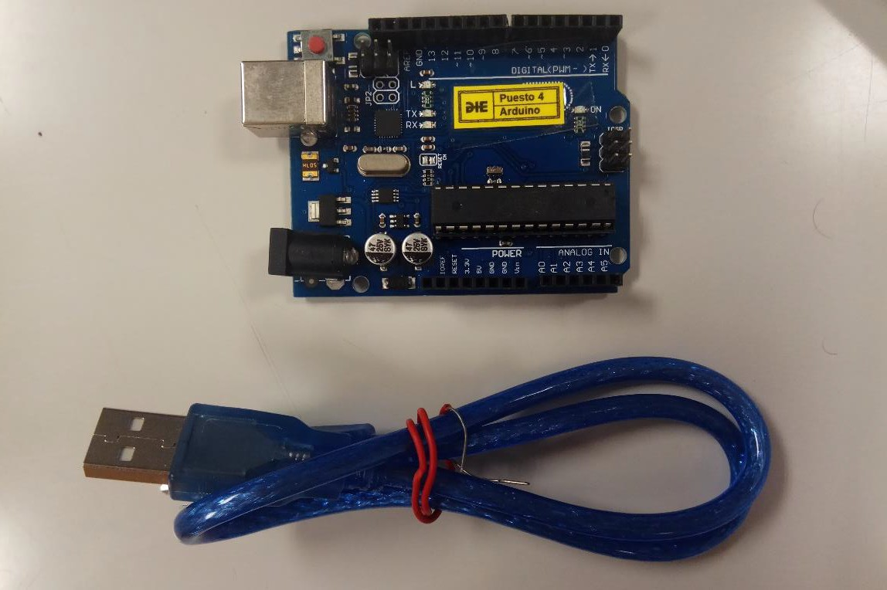

Figura 25. Placa Arduino UNO R3 con cable USB 2.0 tipo A-B.

Como podemos observar, el modelo elegido consiste en una placa de circuito impreso constituida por diversos componentes electrónicos, la cual dispone de un determinado número de pines definidos de 0 a 13 en caso de tratar señales digitales, y de A0 a A5 en caso de tratar señales analógicas. Cabe añadir que, entre los pines digitales numerados, hay algunos que pueden trabajar con señales analógicas.

Para nuestro proyecto, precisamos de un único pin de entrada analógico, ya que es suficiente para recoger los datos de la señal a analizar. Cuando el código programado recibe los datos de la señal tratada a través del pin elegido, realiza una serie de instrucciones que determina la posición de la mano mediante los movimientos de apertura y cierre de esta. Dichos movimientos se generan a partir de la transmisión de los potenciales de acción descritos en el apartado *2.1. Potencial de acción*, los cuales caracterizan las señales bioeléctricas. A partir del análisis de la amplitud de estas señales en el marco temporal, podemos interpretar si nuestra mano se encuentra abierta o cerrada. Por tanto, una vez descritas las características principales de la plataforma de Arduino y los principios del proceso a realizar, procedemos a explicar la creación del código fuente utilizado.

###### Programación y aplicación del código informático

## Implementación del proceso

Para la realización del proyecto, utilizamos los equipos electrónicos proporcionados por el departamento de electrónica de la universidad. Empleamos una fuente de alimentación para alimentar los diferentes componentes del circuito, un generador de funciones para recrear las señales bioeléctricas del cuerpo, y un osciloscopio para poder visualizar las señales eléctricas tratadas. Además, hemos implementado el circuito diseñado en una placa de pruebas o protoboard, de forma que podemos analizar con mayor facilidad cada etapa del proceso artificial, para posteriormente aplicar el mismo proceso con nuestra placa de circuito impreso y las señales reales.

La fuente de alimentación de la *Figura 26* dispone de unos interruptores con los que podemos definir la disposición del voltaje suministrado. En este caso, necesitamos una alimentación de ±9V en serie, el cual se suministra posteriormente con ayuda de unas pilas de 9V para el caso de captación de señales del cuerpo con el fin de asegurar la integridad del individuo.

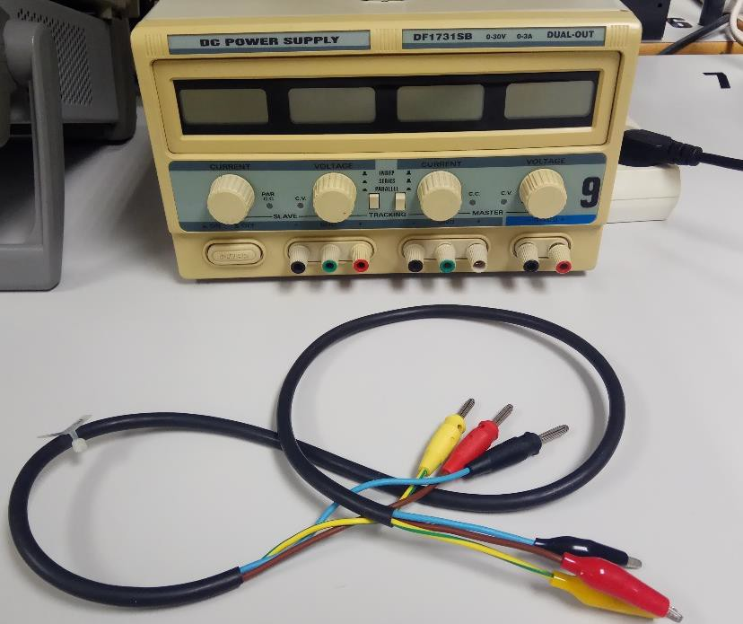

Figura 26. Fuente de alimentación.

El generador de funciones de la *Figura 27* proporciona, en este caso, una señal sinusoidal que debe representar de forma aproximada una bioseñal. Hemos elegido una frecuencia de 10 Hz para la excitación generada, ya que es aproximadamente el valor en el que nuestras señales de trabajo se vuelven más estables.

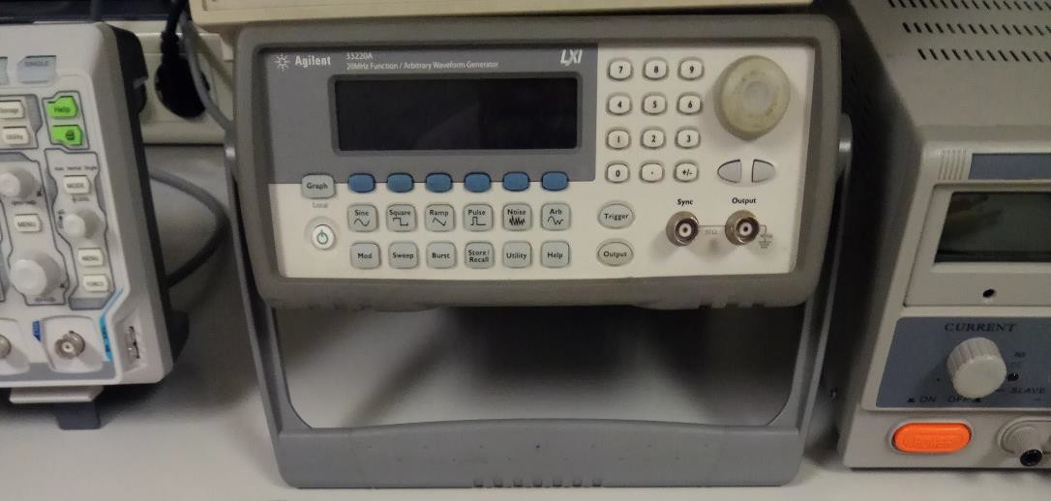

Figura 27. Generador de funciones.

El siguiente equipo es el osciloscopio (*Figura 28*), con el cual podemos comprobar el correcto funcionamiento de nuestro circuito. Para ello, utilizamos diversas sondas, cada una de ellas conectada a uno de los cuatro canales de los que dispone el osciloscopio utilizado. Para facilitar el seguimiento del análisis, hemos asignado un canal determinado a cada uno de los procesos que queremos analizar: el canal 1 representa la señal de comprobación de las etapas de filtrado; el canal 2 representa la señal de salida de cada etapa; el canal 3 corresponde a la señal de entrada al circuito, después de pasar por el divisor de voltaje; y el canal 4 corresponde únicamente a la señal de salida de la etapa de rectificación.

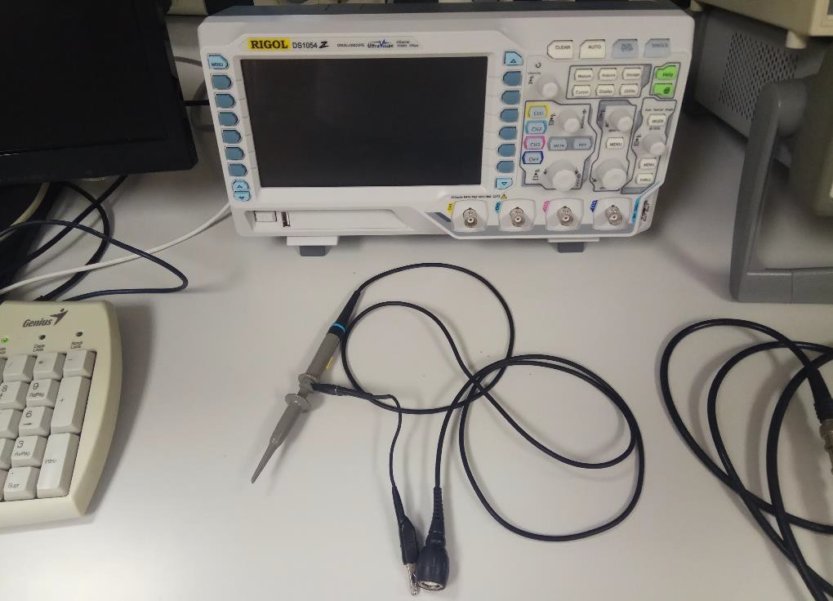

Figura 28. Osciloscopio.

Por último, disponemos de la placa de pruebas mostrada en la *Figura 29*, con la misma distribución de componentes que el circuito empleado en nuestra PCB.

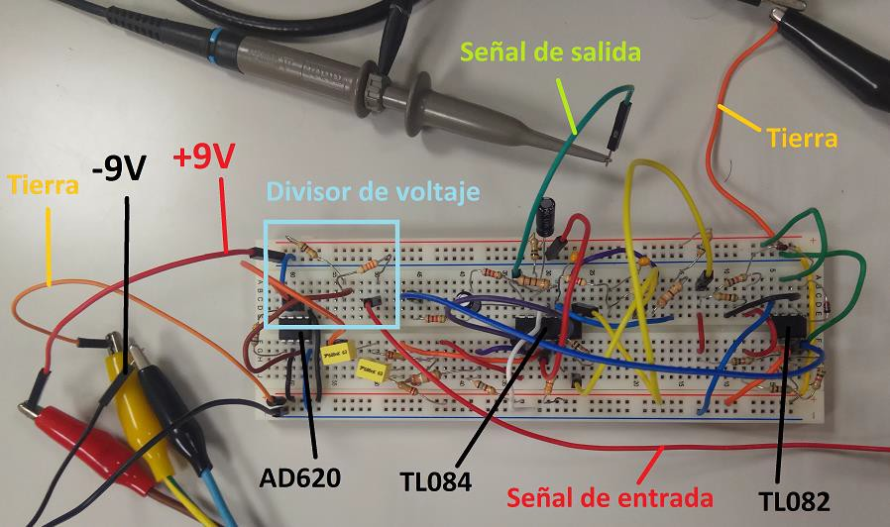

Figura 29. Conexiones de la placa de pruebas utilizada en el tratamiento de señales artificiales.

La señal de entrada de 20 mV se transmite al circuito después de pasar por el divisor de voltaje, consiguiendo así una amplitud de 5 mV, para posteriormente enviar la señal de salida tratada al canal 2 del osciloscopio mediante la sonda correspondiente.

### Tratamiento de señales

Como ya hemos mencionado, el proceso se realiza con dos tipos de señales diferentes: primero con señales artificiales obtenidas con el generador de funciones, y luego con señales bioeléctricas del cuerpo. Los resultados de ambos métodos son representados en el osciloscopio, teniendo en cuenta ciertas consideraciones para su interpretación.

Como hemos podido apreciar durante el experimento, las señales mostradas se han visto afectadas ligeramente por interferencias, por lo que contienen una pequeña cantidad de ruido. Debido a esto, los valores de amplitud representados en el osciloscopio pueden no ser exactos, y por ello hemos decidido contrastarlos calculando el valor pico a pico de la señal obtenida con la escala de divisiones vertical, a partir de una propia aproximación de lo que podría ser la morfología de dicha señal sin interferencias. De esta forma, podemos calcular con mayor exactitud la ganancia obtenida en cada etapa de acondicionamiento. Por último, añadir que los valores analizados suelen variar levemente durante el análisis de las señales, sin embargo, esta variación es del orden de unos pocos milivoltios, por lo que hemos considerado los valores medidos como generales.

###### Señales artificiales

El primer paso es analizar las señales artificiales, ya que tenemos un mayor control sobre los parámetros característicos de estas, pudiendo variar en cualquier momento tanto su frecuencia como su amplitud. En este apartado se comprueba el correcto funcionamiento de las diferentes etapas del circuito, para posteriormente realizar directamente un análisis final de las señales reales en el siguiente apartado.

Para la primera etapa de **amplificación diferencial**, según los cálculos realizados anteriormente, debemos obtener una ganancia comprendida entre **[66.73; 81.29] V/V**. Como podemos observar en la *Figura 30*, el valor de pico a pico de la señal tratada que se muestra en la parte inferior de la pantalla es de 380 mV, por lo que estamos obteniendo una ganancia de:

G = Vs = 380mV = **76 V/V** (24)

Ve 5mV

Por otro lado, si calculamos el valor pico a pico mediante las divisiones verticales, resulta:

Vpp = esc · div = 100mV · 3.4 = 340mV (25) Por lo que realizamos una amplificación con una ganancia de:

G = Vs = 340mV = **68 V/V**

Ve 5mV

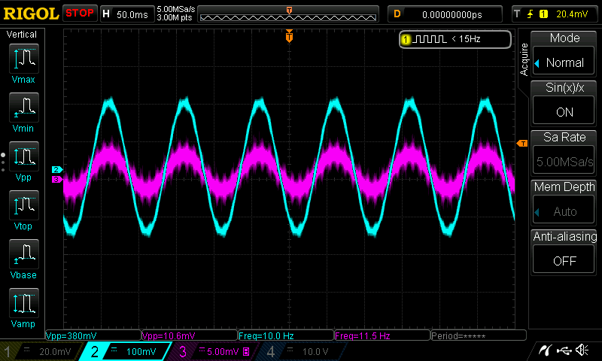

Figura 30. Señal obtenida en la etapa de amplificación diferencial.

En este caso, ambos valores calculados cumplen con los límites de ganancia, por lo que concluimos que la primera etapa funciona correctamente.

Para la segunda etapa de **filtrado paso-alto**, según los cálculos realizados anteriormente, debemos obtener una ganancia comprendida entre **[1.519; 1.634] V/V**. Como podemos observar en la *Figura 31*, el valor de pico a pico de la señal tratada que se muestra en la parte inferior de la pantalla es de 628 mV, por lo que estamos obteniendo una ganancia de:

G = Vs = 628mV = **1.65 V/V**

Ve 380mV

Por otro lado, si calculamos el valor pico a pico mediante las divisiones verticales, y teniendo en cuenta esta vez el valor de amplitud de la etapa anterior calculado por este mismo método, resulta:

Vpp = esc · div = 100mV · 5.5 = 550mV

Por lo que realizamos una amplificación con una ganancia de:

G = Vs = 550mV = **1.62 V/V**

Ve 340mV

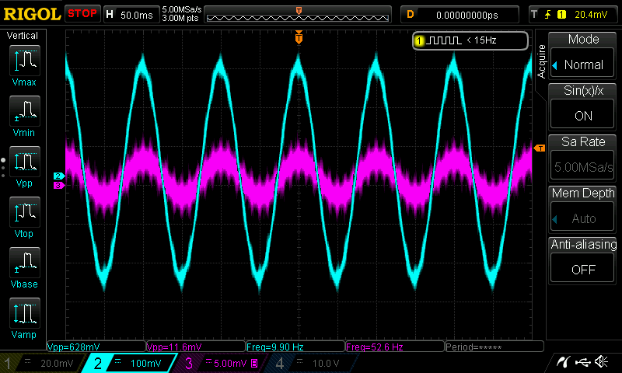

Figura 31. Señal obtenida en la etapa de filtrado paso-alto.

En este caso, el primer resultado excede ligeramente el rango de amplificación calculado previamente. Esto se puede deber a la cantidad de interferencias que intervienen durante el proceso, o a la aproximación de 5 mV realizada en el divisor de tensión inicial. Por todo ello, y teniendo en cuenta que con el segundo método la amplificación aplicada cumple con los límites de ganancia, concluimos que la segunda etapa funciona correctamente. Sin embargo, antes de continuar con el siguiente proceso, debemos aplicar el diagrama de Bode para comprobar que el filtro trabaja con la frecuencia elegida. Dicho diagrama nos permite estudiar la respuesta del sistema en el rango de frecuencias de trabajo, por lo que, para obtener una conclusión, se debe analizar la respuesta de esta etapa variando el valor de la frecuencia de la señal de entrada. El valor de la frecuencia para el cual la ganancia de la etapa es de -3 dB nos indica cuál es la frecuencia de corte del filtro. Esto se debe a que dicho valor de ganancia corresponde a la frecuencia a partir de la cual se produce el mayor orden de filtrado (es decir, la frecuencia de corte), diferenciando notablemente entre la banda de paso y la banda de rechazo características del filtro (*Figura 32*).

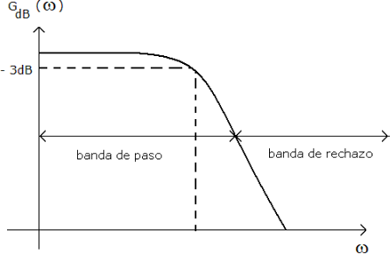 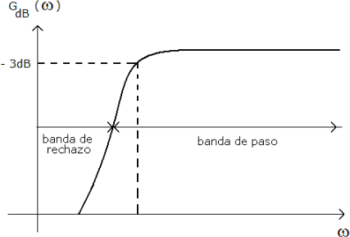

Figura 32. Diagrama de Bode para un filtro paso-bajo (izquierda) y un filtro paso-alto (derecha) [36].

Para calcular la ganancia en decibelios, aplicamos la siguiente expresión:

G [V/V] = Vs → G [dB] = 20 · log(G [V/V]) (26)

Ve

La comprobación del filtro se realiza con una señal de entrada de 2V, ya que si aplicamos una amplitud de menor orden los valores obtenidos están más dispersos. Tras realizar diversas pruebas variando la frecuencia alrededor de un valor cercano a la frecuencia de corte escogida de **1 Hz**, se obtienen el siguiente resultado a partir de los valores mostrados en la *Figura 33*:

G [V/V] = 1.52 → **G [dB]** = 20 · log(1.52) = **-3.05 dB**

2.16 2.16

Tras este resultado, concluimos que la frecuencia de corte del filtro diseñado es de aproximadamente **0.79 Hz**, algo inferior a la escogida inicialmente. Igualmente, al ser un valor cercano a la frecuencia de corte elegida lo damos por válido, por lo que se concluye que el filtro paso-alto utilizado funciona correctamente.

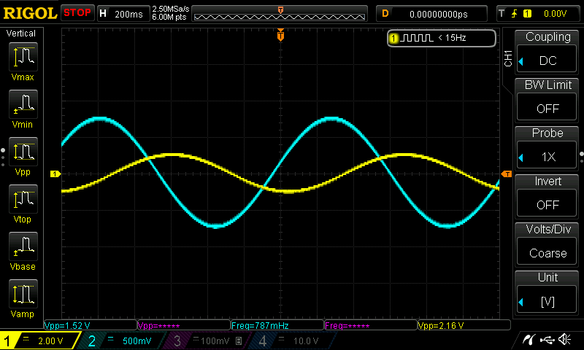

Figura 33. Datos recogidos del osciloscopio para una señal de entrada de 2 V y 1 Hz.

Para la tercera etapa de **amplificación**, según los cálculos realizados anteriormente, debemos obtener una ganancia comprendida entre **[3.74; 4.35] V/V**. Como podemos observar en la *Figura 34*, el valor de pico a pico de la señal tratada que se muestra en la parte inferior de la pantalla es de 2.62 V, por lo que estamos obteniendo una ganancia de:

G = Vs = 2620mV = **4.17 V/V**

Ve 628mV

Por otro lado, si calculamos el valor pico a pico mediante las divisiones verticales, y teniendo en cuenta el valor de amplitud de la etapa anterior calculado por este mismo método, resulta:

Vpp = esc · div = 500mV · 4.5 = 2250mV Por lo que realizamos una amplificación con una ganancia de:

G = Vs = 2250mV = **4.09 V/V**

Ve 550mV

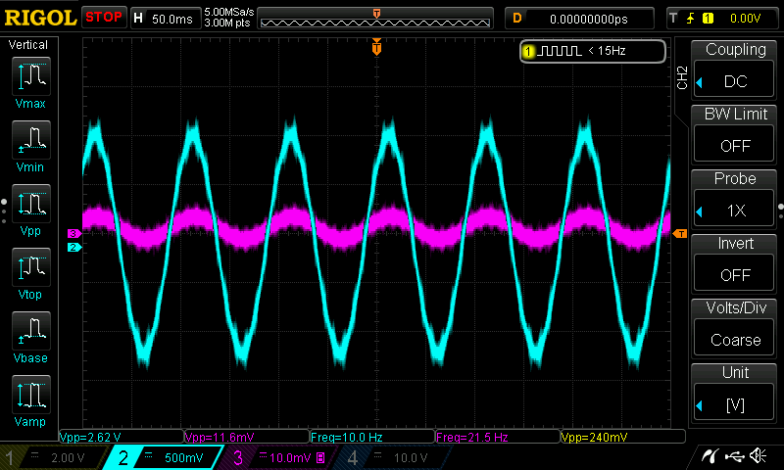

Figura 34. Señal obtenida en la etapa de amplificación.

En este caso, ambos valores calculados cumplen con los límites de ganancia, por lo que concluimos que la tercera etapa funciona correctamente.

Para la cuarta etapa de **filtrado paso-bajo**, según los cálculos realizados anteriormente, debemos obtener una ganancia comprendida entre **[1.519; 1.634] V/V**. Como podemos observar en la *Figura 35*, el valor de pico a pico de la señal tratada que se muestra en la parte inferior de la pantalla es de 3.8 V, por lo que estamos obteniendo una ganancia de:

G = Vs = 3800mV = **1.45 V/V**

Ve 2620mV

Por otro lado, si calculamos el valor pico a pico mediante las divisiones verticales, y teniendo en cuenta el valor de amplitud de la etapa anterior calculado por este mismo método, resulta:

Vpp = esc · div = 1V · 3.8 = 3.8V Por lo que realizamos una amplificación con una ganancia de:

G = Vs = 3800mV = **1.65 V/V**

Ve 2300mV

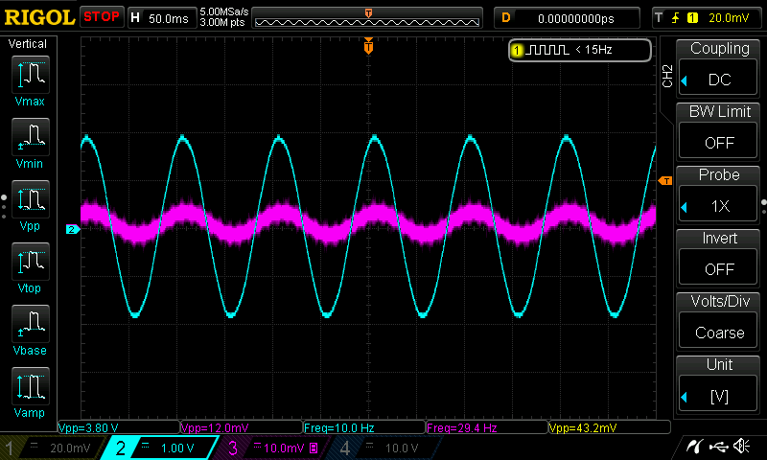

Figura 35. Señal obtenida en la etapa de filtrado paso-bajo I.

En este caso, el primer resultado es ligeramente inferior al rango de amplificación calculado previamente, mientras que el segundo es algo superior. Esto se puede deber a la cantidad de interferencias que intervienen durante el proceso, o a la aproximación de 5 mV realizada en el divisor de tensión inicial. Por todo ello, y teniendo en cuenta que un valor medio de ambos resultados cumple con los límites de ganancia, concluimos que la cuarta etapa funciona correctamente. Sin embargo, antes de continuar con el siguiente proceso, debemos aplicar el diagrama de Bode al igual que en el filtrado anterior para comprobar que el filtro trabaja con la frecuencia elegida. La comprobación del filtro se realiza con las mismas pautas aplicadas en el caso anterior, proporcionando igualmente un voltaje de 2 V. Tras realizar diversas pruebas variando la frecuencia alrededor de un valor cercano a la frecuencia de corte escogida de **2 KHz**, se obtienen el siguiente resultado a partir de los valores mostrados en la *Figura 36*:

G [V/V] = 1.48 → **G [dB]** = 20 · log(1.48) = **-2.98 dB**

2.08 2.08

Tras este resultado, concluimos que la frecuencia de corte del filtro diseñado es de aproximadamente **2.87 KHz**, superior a la escogida inicialmente. Igualmente, al ser un valor cercano a la frecuencia de corte elegida lo damos por válido, por lo que se concluye que el filtro paso-bajo utilizado funciona correctamente.

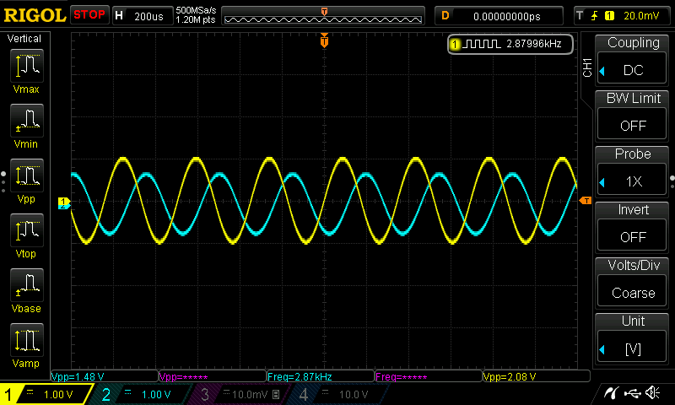

Figura 36. Datos recogidos del osciloscopio para una señal de entrada de 2 V y 2 KHz.

Con este último proceso, hemos acabado de analizar el proceso de acondicionamiento de la señal, obteniendo una amplificación total de:

G= Vs = 3800mV = **760 V/V**

Ve 5mV

Esta ganancia, la cual cumple con el rango calculado previamente de **[577; 940] V/V**, nos permite trabajar con un voltaje del orden de voltios, por lo que hemos conseguido el objetivo de esta primera fase. La siguiente fase corresponde a la obtención de la envolvente, aplicando primero una rectificación para posteriormente suavizar el rizado de la señal mediante un filtro paso-bajo. El resultado se muestra en la siguiente imagen:

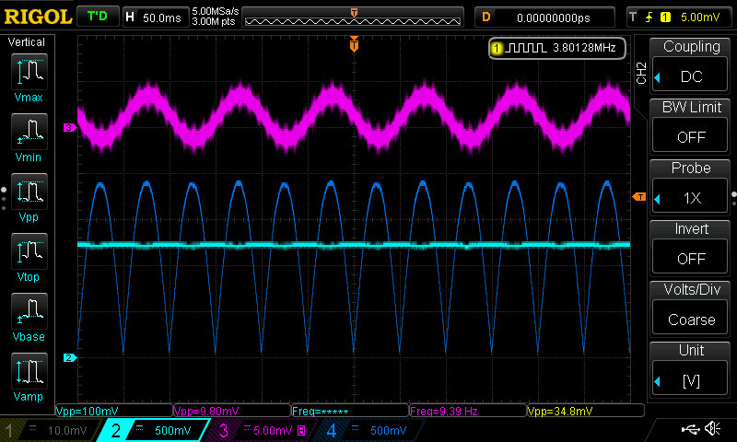

Figura 37. Señal obtenida en la etapa de rectificación (azul oscuro) y en la siguiente etapa de filtrado paso-bajo II (azul celeste).

Como podemos observar en la *Figura 37*, la **rectificación** de onda completa se ha realizado correctamente, ya que hemos obtenido una señal que describe continuamente semiciclos positivos en el marco temporal. Además, según la división vertical, podemos comprobar que la amplitud original se mantiene, ya que:

Vpp = esc · div = 500mV · 3.8 = 1900mV

Este valor calculado corresponde a la amplitud de la señal rectificada, el cual debe ser igual a la mitad de la señal anterior. En este caso, podemos concluir que cumple con la condición ya que la señal de entrada era de 3800mV, y, además, de esta forma se ha podido verificar que no se ha realizado ninguna amplificación en esta etapa.

La última etapa a analizar es el **filtrado paso-bajo**, el cual, como podemos observar en la misma *Figura 37*, no ha dado un resultado exactamente correcto. La señal obtenida en esta etapa debería situarse por encima se la señal rectificada, lo cual no corresponde con el resultado mostrado en el osciloscopio. La conclusión realizada es que nuestro circuito nos proporciona lo que parece ser un valor medio de la señal final que deberíamos obtener realmente, sin embargo, podemos trabajar igualmente con dicha señal ya que sigue cumpliendo con la función de mostrar la envolvente de la respuesta. Para acabar, al igual que en los filtros anteriores, debemos aplicar el diagrama de Bode para comprobar que el

filtro trabaja con la frecuencia elegida. La comprobación del filtro se realiza con las mismas pautas aplicadas en los casos anteriores, proporcionando igualmente un voltaje de 2 V. Tras realizar diversas pruebas variando la frecuencia alrededor de un valor cercano a la frecuencia de corte escogida de **2 Hz**, se obtienen el siguiente resultado a partir de los valores mostrados en la *Figura 38*:

G [V/V] = 1.40 → **G [dB]** = 20 · log(1.40) = **-3.1 dB**

2 2

Tras este resultado, concluimos que la frecuencia de corte del filtro diseñado es de aproximadamente **1.3 Hz**, algo inferior a la escogida inicialmente. Igualmente, al ser un valor cercano a la frecuencia de corte elegida lo damos por válido, por lo que se concluye que el filtro paso-bajo utilizado funciona correctamente.

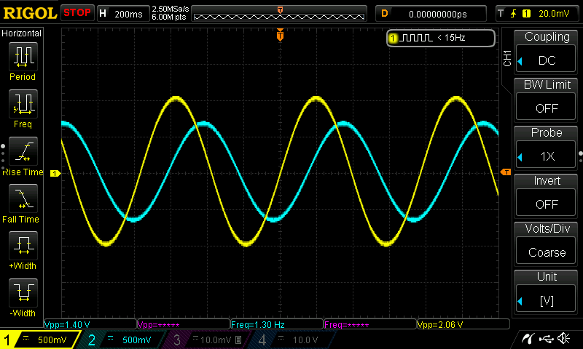

Figura 38. Datos recogidos del osciloscopio para una señal de entrada de 2 V y 2 Hz.

De esta forma, hemos analizado cada una de las etapas del proceso, concluyendo finalmente que el circuito implementado se ha diseñado correctamente, por lo que podemos aplicarlo en el análisis de las señales bioeléctricas.

###### Señales bioeléctricas

Para este proceso, únicamente necesitamos el osciloscopio para visualizar los resultados, ya que las señales son generadas por el propio cuerpo del individuo, y la alimentación está proporcionada por dos pilas de 9V conectadas en serie. Las señales son recogidas mediante tres electrodos superficiales, dos de ellos colocados sobre el músculo flexor profundo de los dedos, los cuales se conectan a las entradas del amplificador diferencial AD620, y un tercer electrodo localizado cerca del codo, el cual va conectado a la toma a tierra (*Figura 39*).

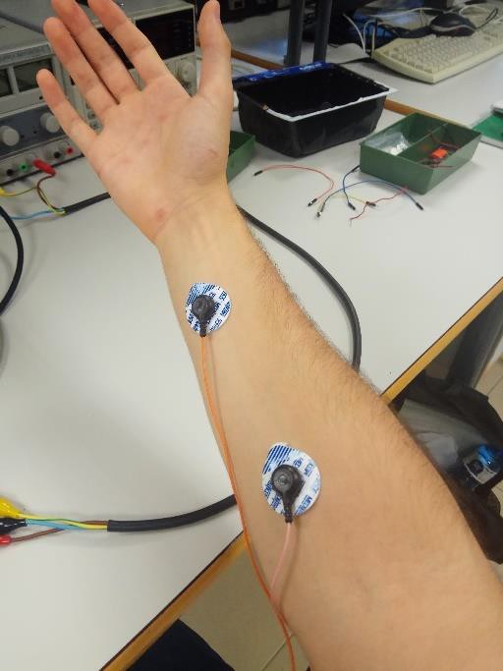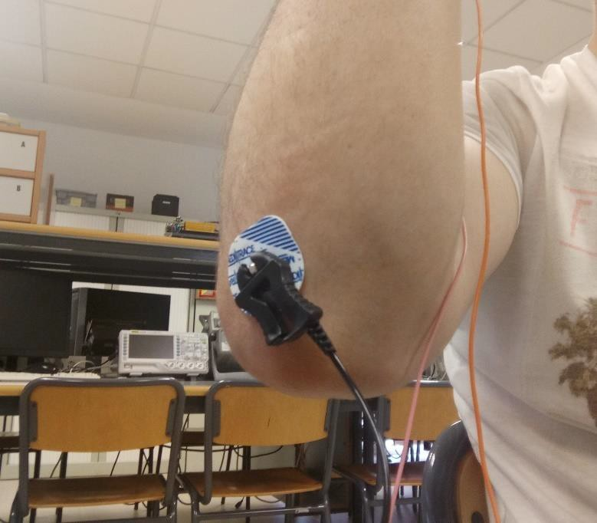

Figura 39. Disposición de los electrodos superficiales sobre el brazo derecho del individuo.

Se han seguido las recomendaciones mencionadas en el apartado *2.2.2. Sensores* sobre la colocación de los electrodos, aunque se han realizado algunas variaciones para obtener mejores resultados en la toma de señales. Hemos utilizado, además, un gel conductor entre la superficie del sensor en contacto con la piel y la propia piel del individuo, con el fin de reducir la resistencia que presenta la dermis y mejorar la conducción de las señales eléctricas. Las señales son captadas por los sensores y transmitidas al circuito, donde son acondicionadas con el fin de obtener la envolvente de trabajo que pueda representar la intensidad de los potenciales de acción que activan la contracción del músculo a analizar. De esta forma, cada vez que cerramos la mano, la excitación eléctrica que contrae el músculo se representa en el osciloscopio en forma de picos con una amplitud proporcional

a la fuerza aplicada, mientras que cuando abrimos la mano, la intensidad de las señales es mucho menor, por lo que no se muestra ninguna actividad eléctrica en pantalla. Esto se puede observar mejor en la siguiente imagen:

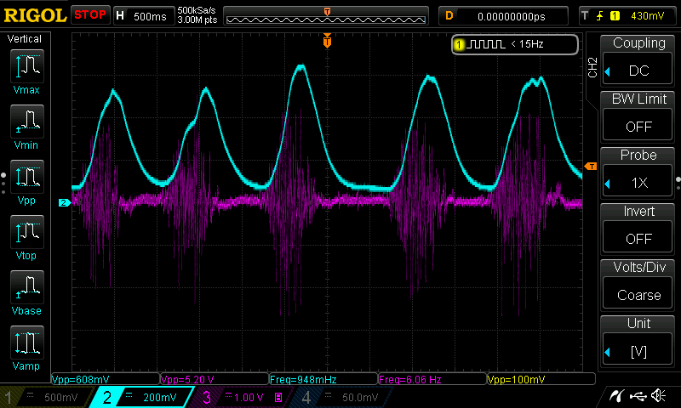

Figura 40. Señales bioeléctricas tras la aplicación del circuito de acondicionamiento.

En la *Figura 40* podemos observar la respuesta del circuito ante la variación de la posición de la mano, más exactamente ante la realización de cinco movimientos consecutivos de apertura y cierre de mano. Como ya hemos mencionado, los picos corresponden al momento de cierre, y su amplitud varía en función de la intensidad de la fuerza con la que cerramos la mano. La señal del canal 3 representa, en este caso, la salida de la fase de acondicionamiento, es decir, la señal amplificada sin haber aplicado la rectificación y el último filtrado paso-bajo. Su amplitud final es de 5.2 V, situándose ligeramente por encima del valor máximo posible que se puede obtener con una señal de 5 mV y el rango de ganancias aplicado. Esto se puede deber tanto a las interferencias presentes durante el proceso, a recibir señales bioeléctricas de amplitudes superiores al rango común de este tipo de señales (*Tabla 1*), a las características del cuerpo del propio individuo, etc. En conclusión, hay una gran cantidad de factores que pueden variar la amplitud final de la respuesta, sin embargo, esto no supone ningún inconveniente a la hora de interpretar dichas señales.

El siguiente paso consiste, por tanto, en transmitir los resultados a la plataforma de Arduino para proceder a su interpretación. Como la señal envolvente obtenida posee una amplitud de 600 mV aproximadamente, puede ser reconocida por el programa utilizado, ya que es lo suficientemente elevada como para poder trabajar con ella.

## Interpretación y comparación de resultados

El último paso del proyecto es interpretar los resultados obtenidos, pero antes de empezar, es conveniente introducir el sistema de valores que emplea Arduino para tratar con variables analógicas. Cuando el programa recibe una señal cualquiera, proporciona su valor en función del voltaje de dicha señal, el cual debe estar comprendido entre 0 y 5 V como bien hemos explicado anteriormente. El rango de proporción se establece en el intervalo [0; 1023], de forma que una señal de amplitud nula tiene un valor de 0 en el programa, mientras que una señal de 5 V tiene un valor de 1023. Una vez explicado esto, podemos proceder a la descripción del proceso realizado.

Para su interpretación, Arduino nos proporciona dos herramientas para trabajar con las señales que transmitimos a la placa. Una de ellas es el “Serial Plotter”, la cual consiste en una gráfica que muestra la evolución de la amplitud de las señales recibidas en el marco temporal, con lo que podemos observar los picos de voltaje generados de forma similar al osciloscopio (*Figura 41*). Esto nos es de gran ayuda para decidir el valor a partir del cual consideramos que se produce el cierre de la mano, por lo que es la primera herramienta que se debe utilizar.

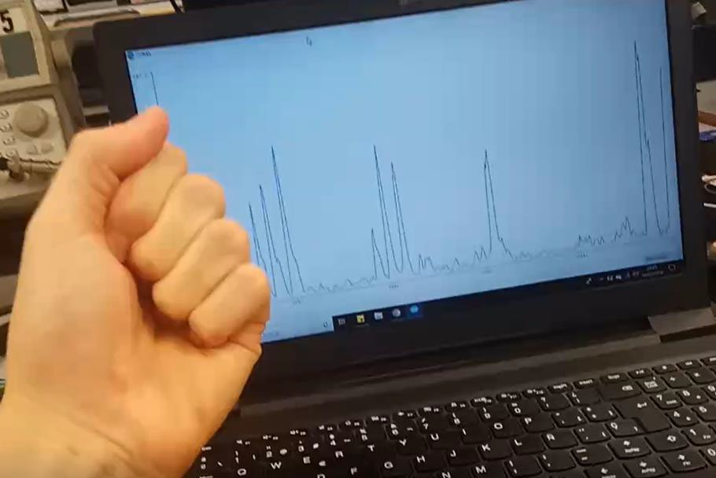

Figura 41. Visualización de la señal de salida mediante la herramienta Serial Plotter.

En la imagen anterior podemos observar los picos correspondientes al movimiento de cierre de la mano. Si nos fijamos en el recuadro señalado a la derecha, podemos ver como se está generando un nuevo pico en el momento en el que la mano está cerrada, siendo su amplitud proporcional a la fuerza ejercida. Tras realizar varias pruebas cambiando la posición de la mano, se ha concluido que el movimiento de cierre genera un pico que sobrepasa un valor de amplitud de 40 generalmente, mientras que con el movimiento de apertura obtenemos un valor de la señal inferior a este. Una vez conocido esto, podemos implementar correctamente nuestro código para visualizar la interpretación final en la segunda herramienta, denominada “Monitor serie”. Gracias a esta opción, podemos hacer que el programa nos muestre información escrita en función del código programado, tal y como podemos ver en la siguiente imagen:

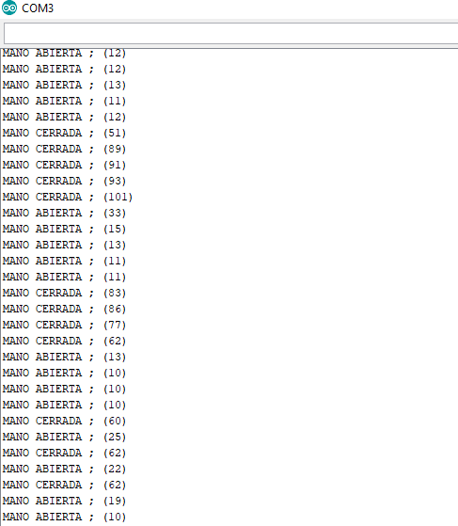

Figura 42. Visualización de la señal de salida mediante la herramienta Monitor Serie.

Según nuestro código, el programa debe mostrarnos cada 250 milisegundos la posición de la mano, junto al valor de la amplitud de la señal analizada entre paréntesis. Como podemos comprobar en la imagen anterior, cuando la amplitud tiene un valor menor de 40, el programa indica que la mano está abierta (“MANO ABIERTA”), mientras que cuando supera dicho valor, se indica que está cerrada (“MANO CERRADA”). Además,

podemos comprobar la proporción de valores que aplica Arduino a partir de los valores máximos de cada sistema. En el osciloscopio, hemos obtenido un valor de pico máximo aproximado de 600 mV (*Figura 40*) sobre un límite de 5 V que podemos suministrar a la placa, mientras que en el programa hemos obtenido un valor de pico máximo de aproximadamente 100 (*Figura 42*) frente a un valor límite de 1023.

600mV

5000mV

= 0.12 ; 100

1023

= 0.10

Como podemos observar, la proporción entre ambos sistemas se mantiene prácticamente constante, teniendo en cuenta que hemos tomado unos valores máximos de amplitud que son relativos. Por todo esto, podemos confirmar que la interpretación de los datos recogidos se ha realizado correctamente, ya que hemos obtenido los resultados deseados.

## Conclusiones

El presente proyecto se ha realizado con el objetivo específico de poder conocer la posición de apertura o cierre de una mano a partir del análisis de las señales bioeléctricas que envía el cuerpo a los músculos esqueléticos. Para ello, ha sido necesario acondicionar las señales recibidas con el fin de amplificarlas hasta el orden de voltaje correspondiente al de los equipos electrónicos utilizados, y filtrarlas de las posibles interferencias presentes durante el proceso. Finalmente, se ha obtenido la envolvente de las respuestas para poder proceder a su interpretación mediante el programa de Arduino.

Mediante al circuito diseñado, hemos conseguido visualizar la respuesta del sistema con las herramientas que nos proporciona la plataforma de programación, pudiendo indicar la posición de la mano en cada instante de tiempo gracias al uso de tres electrodos superficiales.

De esta forma, nos hemos acercado más al objetivo general del proyecto, estableciendo un circuito electrónico y un programa base a partir de los cuales poder aspirar a un sistema más complejo con el que poder interpretar diversos movimientos de la mano y traducirlos del lenguaje sordomudo al lenguaje verbal, o escrito en este caso.